 GAZETKA DLA DZIECI I RODZICÓW
PRZEDSZKOLE NR 2 IM. JANA PAWŁA II W ŻYCHLINIE
KWIECIEŃ-MAJ-CZERWIEC 2016

Jest nam niezmiernie miło ogłosić, iż ukazał się kolejny
numer naszej gazetki przedszkolnej. Do zapoznania się z lekturą zachęcamy i małych, i dużych, dzieci i ich rodziców, a więc
wszystkich przyjaciół naszego przedszkola!

W tym numerze:
- Z kart kalendarza
- „Czyste powietrze wokół nas”
- Wizyta Biskupa
- Przegląd Piosenki Bajkowej
- Wycieczka do Ceramilandii
- Dzień Mamy
- Dzień Dziecka
- Wiosenna Spartakiada
- Wycieczka do Kołacinka
- Zakończenie roku przedszkolnego
- Uważaj na kleszcze!
- Gwiazda sezonu-agrest!
- Ćwiczenia logopedyczne w wakacje?...
- Jak uczyć dziecko samodzielności?
- Zagadki dla dzieci
- Kolorowanki
- Jak bezpiecznie spędzić wakacje?

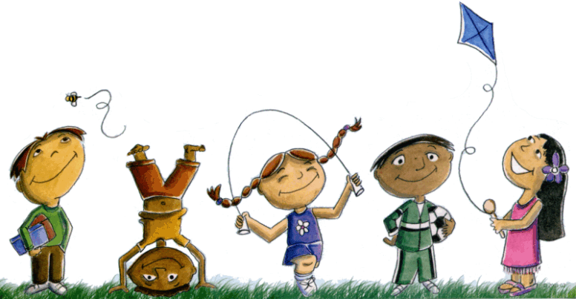

Z kart kalendarza

KWIECIEŃ 2016

CZYSTE POWIETRZE WOKÓŁ NAS

W okresie wiosennym dzieci z grup: „Elfy” i „Jeżyki” realizowały program edukacji antynikotynowej pod hasłem „Czyste powietrze wokół nas”. Dzieci uczestniczyły w cyklu zajęć dydaktycznych, które obejmowały skutki palenia tytoniu i jego wpływ na organizm ludzki i środowisko.
W ramach realizacji programu zorganizowano kącik informacyjny dla rodziców oraz wystawę prac plastycznych dzieci na temat „Mamo, tato
nie pal”. Dodatkowo dzieci wykonały z różnorodnych materiałów papierosowe potwory /papierosiaki/ oraz plakaty na temat zagrożeń, jakie niesie palenie, a także zaprojektowały własny znaczek „Nie pal przy mnie”. W ciągu realizacji całego programu dzieciom towarzyszyła sylweta maskotki programu - dinozaura Dinka, która pomagała w wykonaniu poszczególnych zadań.

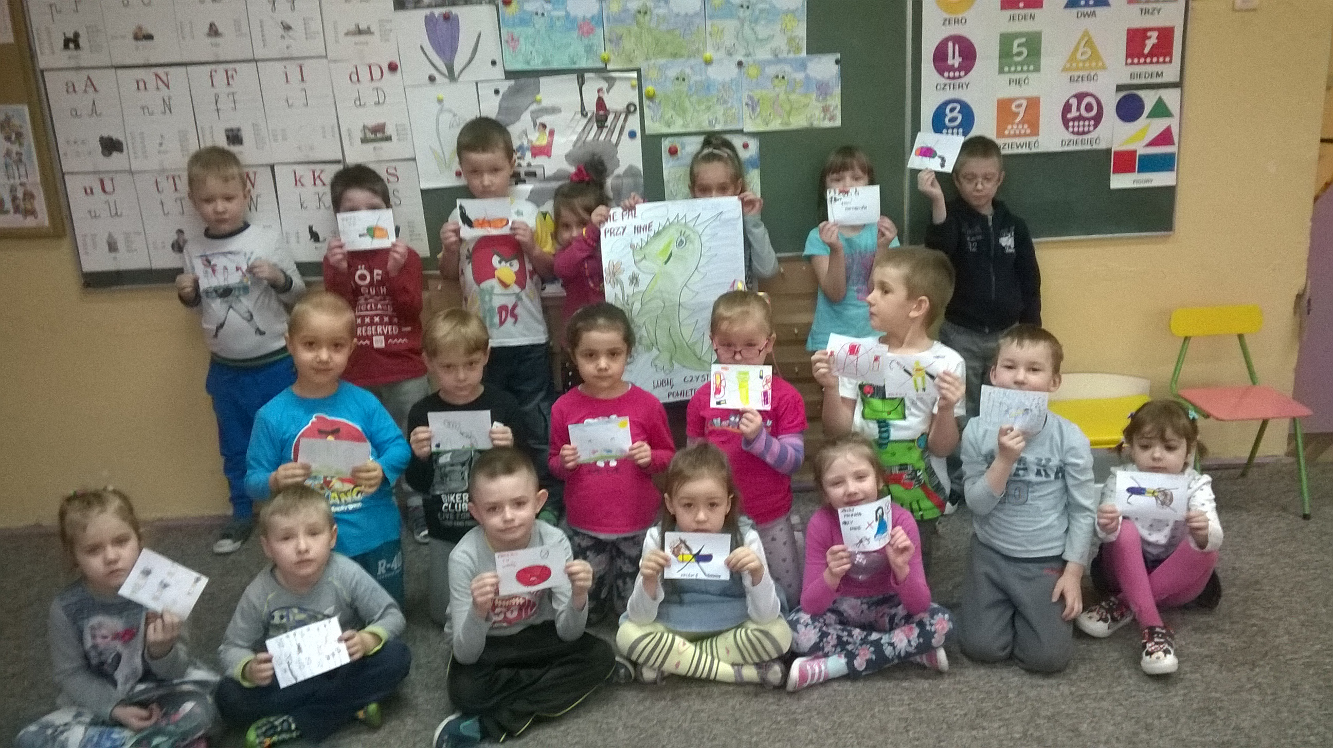

Papierosowe potwory
wykonane przez dzieci

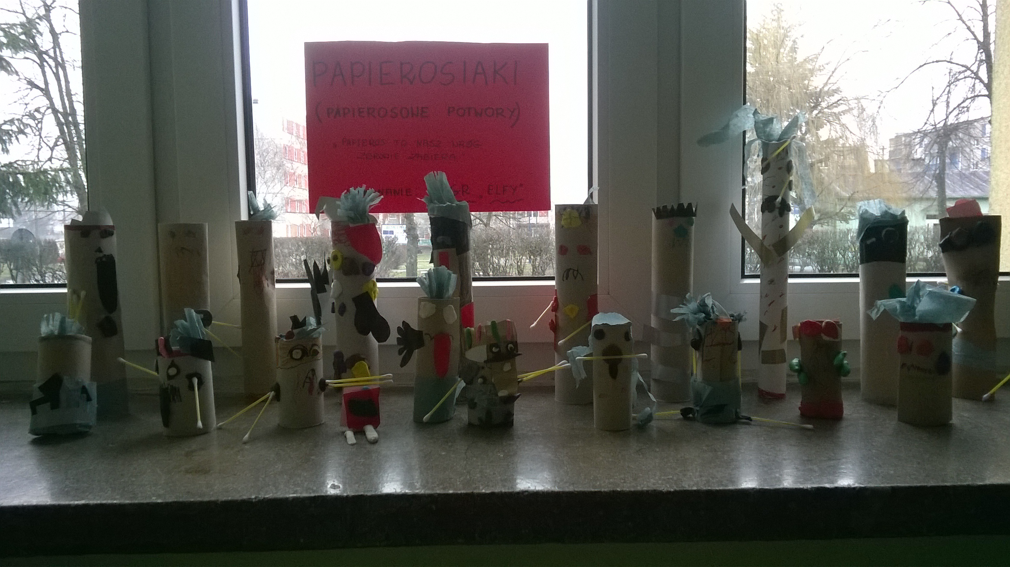

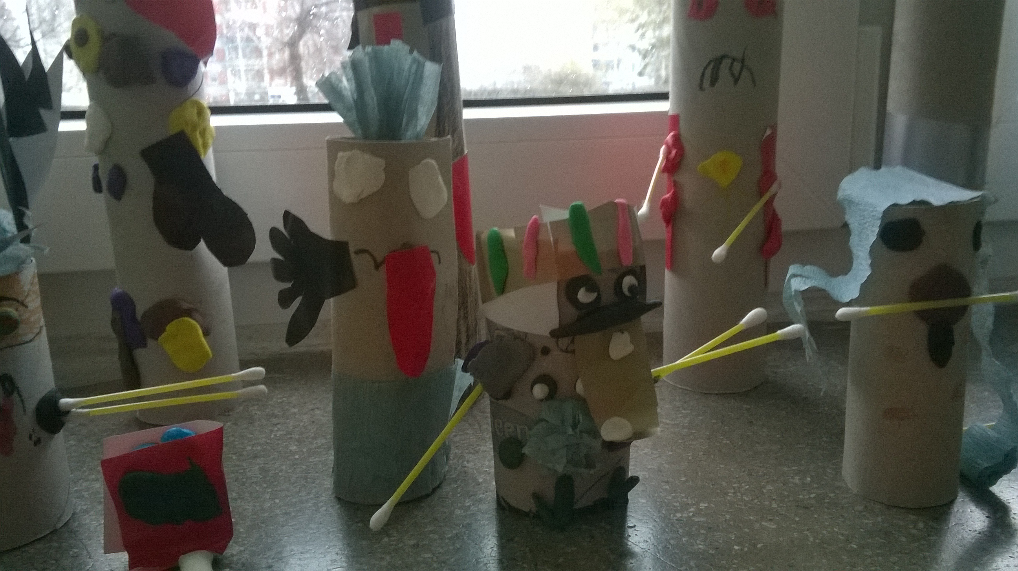

27 kwietnia 2016r. w Zespole Szkolno-Przedszkolnym w Żychlinie gościł Ksiądz Biskup Andrzej Franciszek Dziuba. Podczas uroczystości powitania gościa, w której montaż słowno-muzyczny zaprezentowali uczniowie ze szkoły podstawowej, wystąpiły też dzieci z przedszkola.
Przedszkolaki z grupy „Elfy” zatańczyły wesołą „Polkę”.

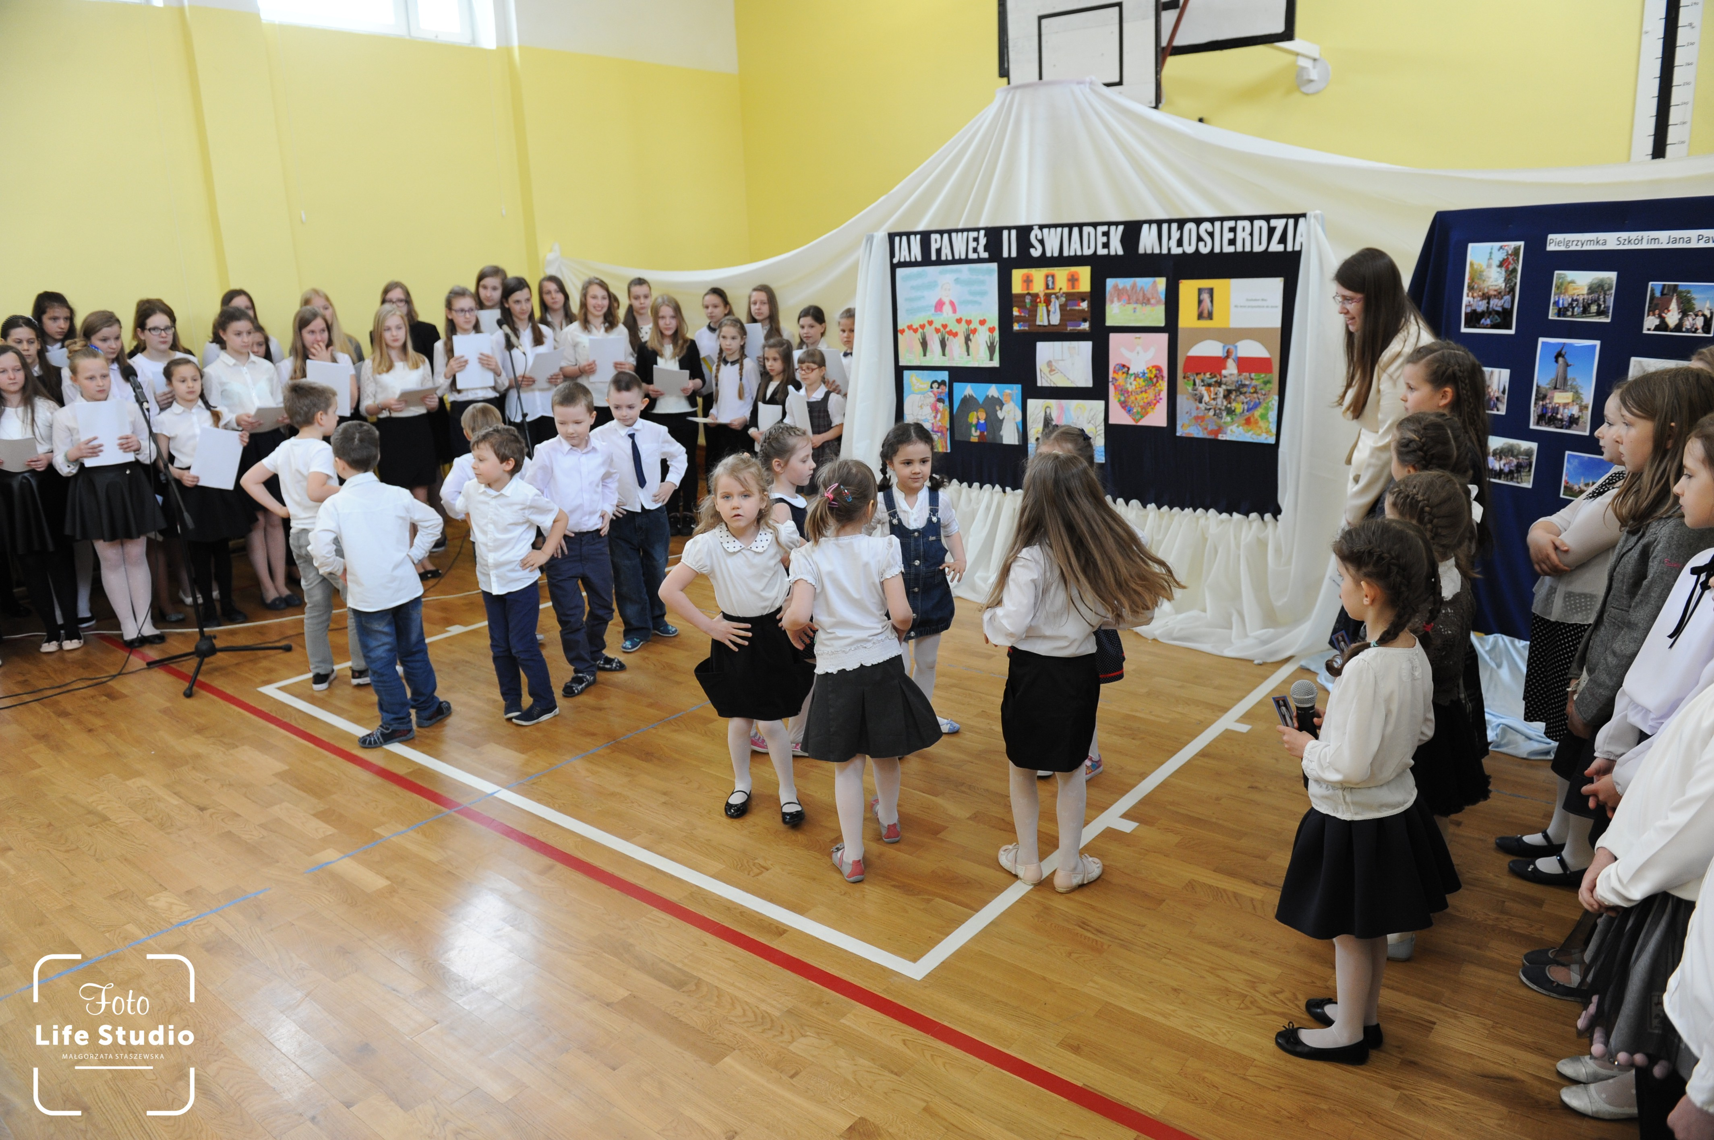

Dzieci z grupy „Jeżyki” zaprezentowały taniec do piosenki „Jabłoneczka”.

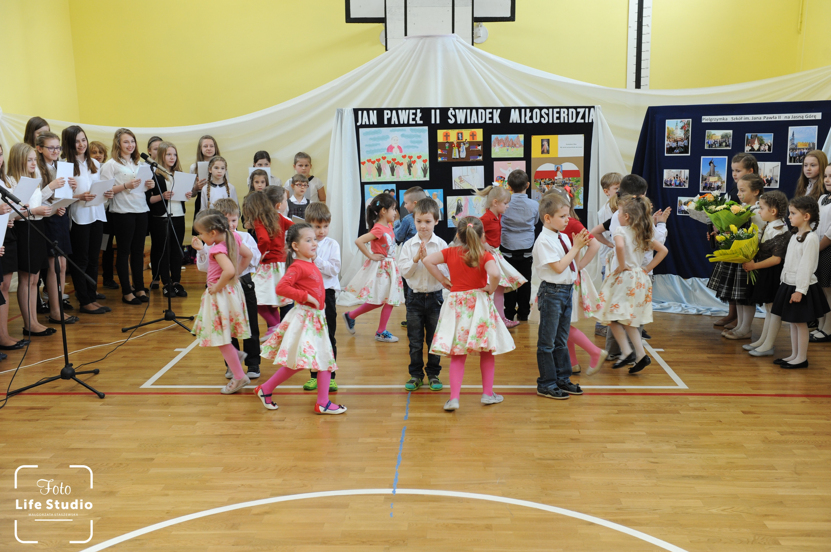

MAJ 2016

"PRZEGLĄD PIOSENKI BAJKOWEJ"

zorganizowany przez Żychliński Dom Kultury

w dniu 9 maja 2016r.

Uczestnicy Przeglądu Piosenki musieli zmierzyć się z repertuarem pochodzącym z bajek. Z naszego przedszkola wystąpiły dzieci z czterech grup: „Słoneczka”, „Biedronki”, „Elfy” i „Jeżyki”.
8 – osobowa grupa „Elfy" w składzie: Karina Zgierska, Maja Sobieszek, Wiktoria Grochocka, Zosia Smolińska, Zosia Michalak, Bartek Pawlak, Marysia Olejniczak i Wiktoria Szewioła wystąpiła z piosenką pt: „Kopciuszek".

Grupa „Biedronek" w składzie: Nikola Ciężarek, Nikola Żuchowicz, Milena Jakubowska i Aleksandra Krzemińska zaprezentowały piosenkę pt.„Pani Kredka".

Z grupy „Słoneczka" solistka - Lena Przywitowska zaśpiewała „Kaczkę Dziwaczkę", trio w składzie: Małgosia Głuszcz, Patrycja Jarosik i Amelka Kowalska wykonały bajkową piosenkę pt. „Na wyspach Bergamutach". Piosenkę „Na Wojtusia z Popielnika" zaśpiewał duet: Lena Andrzejewska i Ania Żak.

Grupa „Jeżyki" zaprezentowała się w następujących utworach:
„Zaczarowane kraje" - Oliwia Kukuła, "Połykacz bajek" - Kacper Szymański, „W zaczarowanym lesie" - Weronika Michalak i Serafina Jędrzejczak

Jury nie wyłoniło finalistów przeglądu. Każde dziecko otrzymało podziękowanie za udział w przeglądzie, a przedszkole otrzymało worek pełen zabawek.
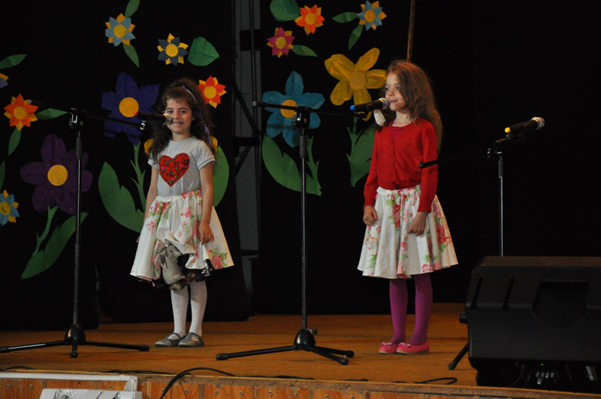

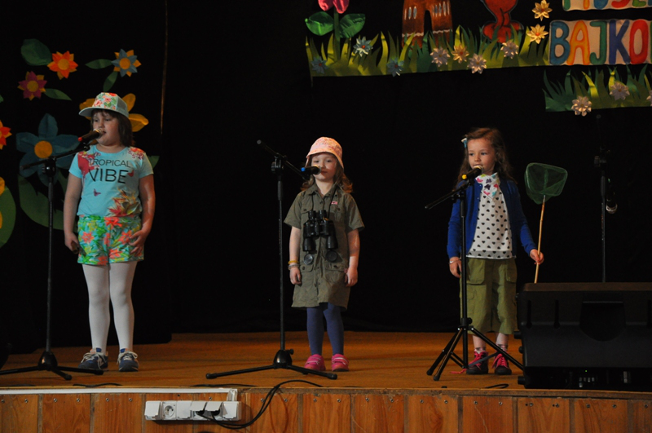

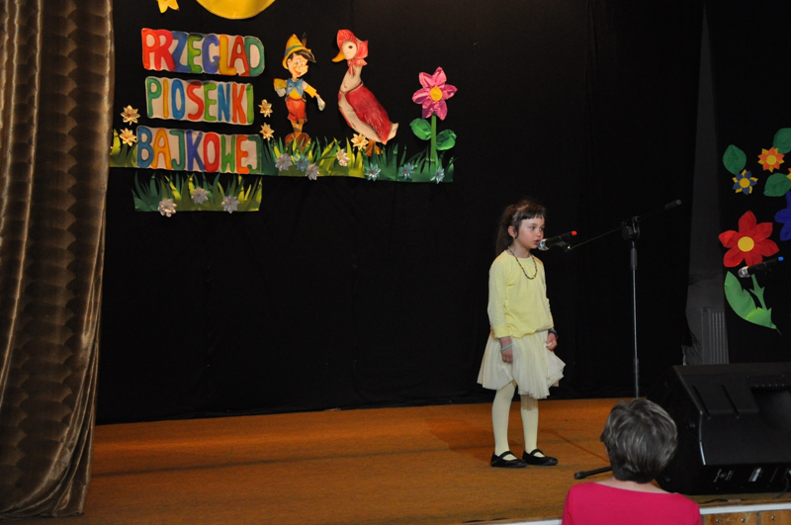

WYCIECZKA PRZEDSZKOLAKÓW DO CERAMILANDII w Lutomiersku k/Łodzi
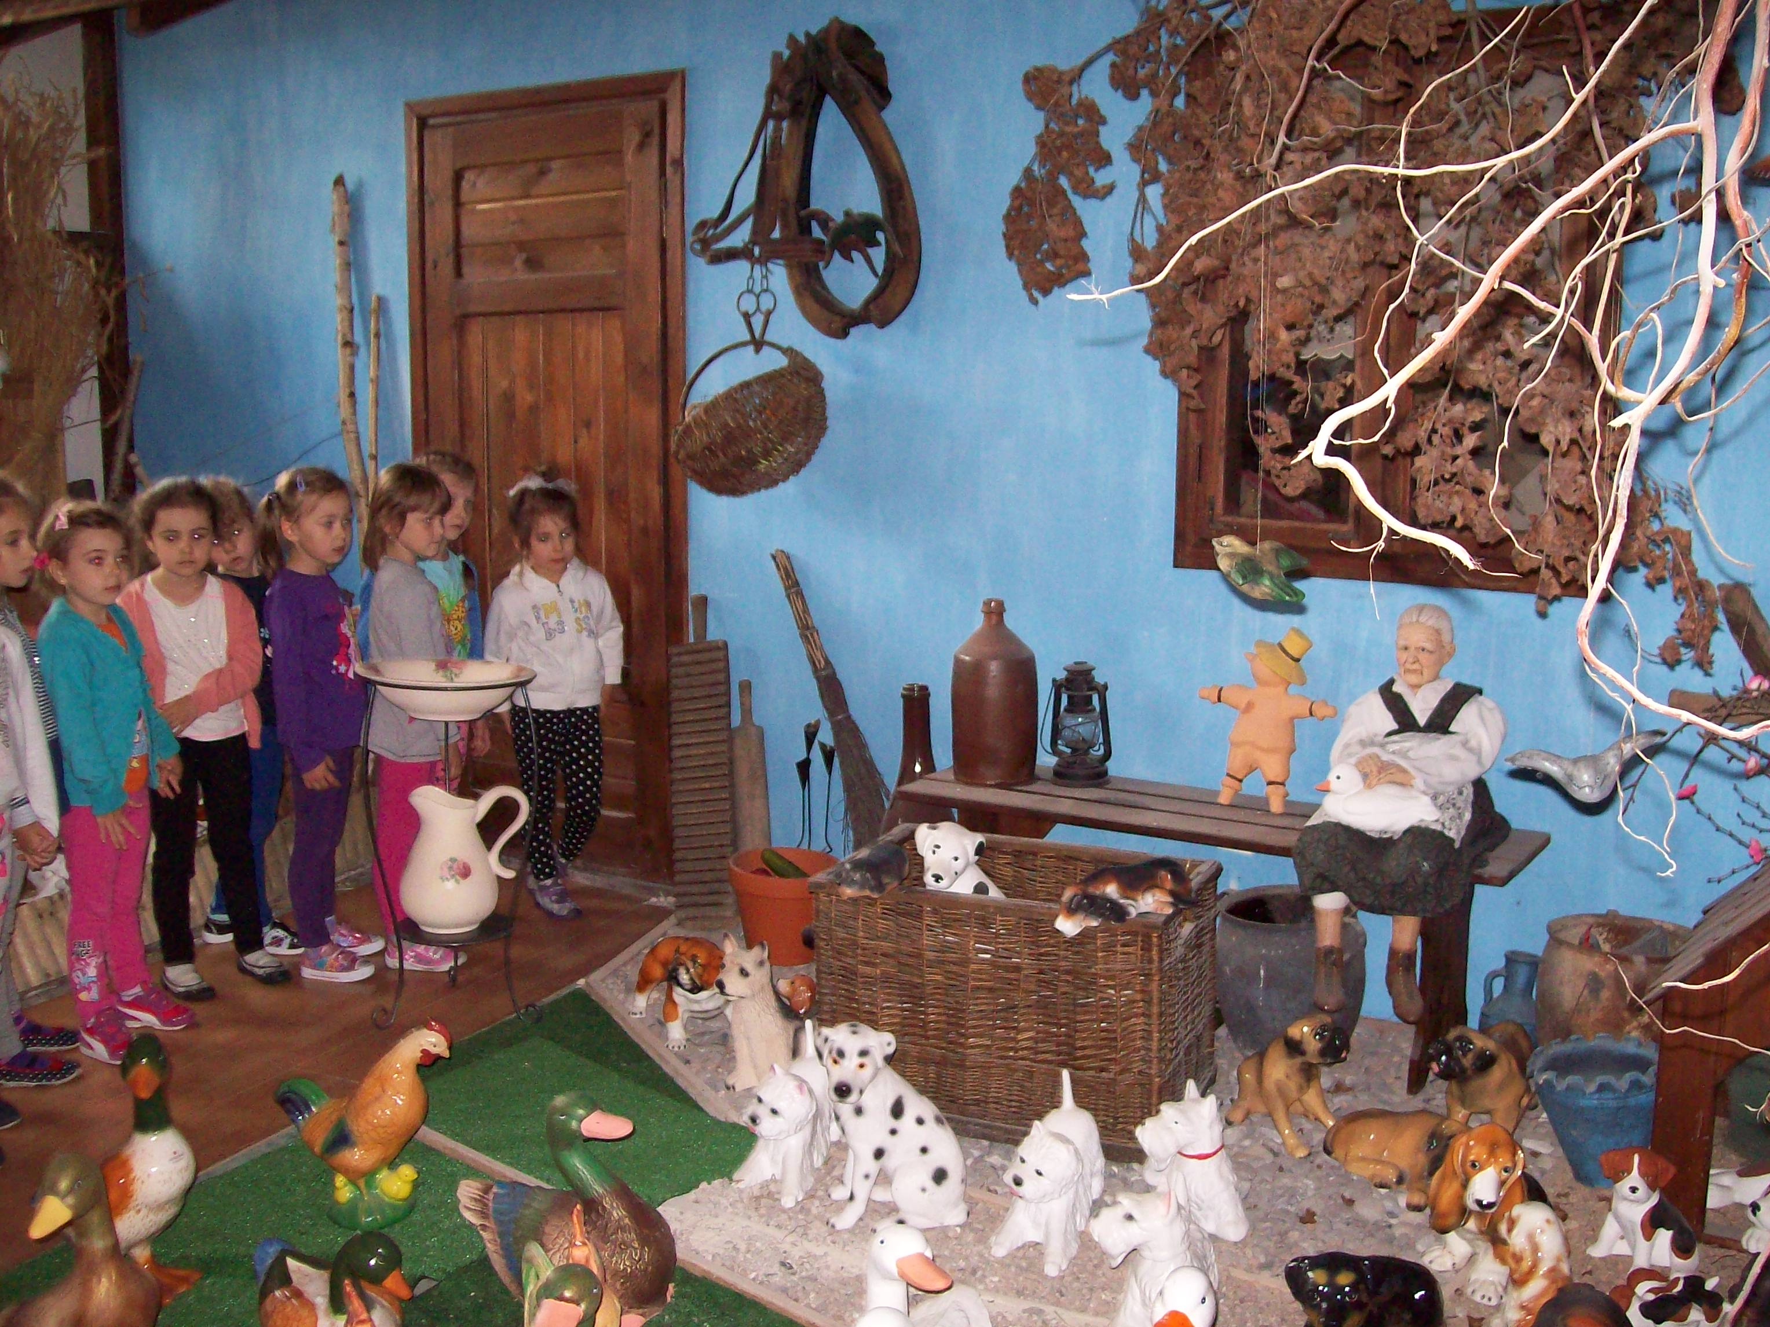
w dniu 18 maja 2016r.

Dzieci z grupy „Słoneczka" i „Elfy" zwiedzały wystawę ceramiki i ekspozycję produktów zakładu ceramicznego, uczestniczyły w prezentacji technologii produkcji, brały czynny udział w warsztatach ceramicznych. Wszystkie prace wykonane własnoręcznie dzieci zabrały do domu. Każdy przedszkolak otrzymał również „Dyplom młodego ceramika”
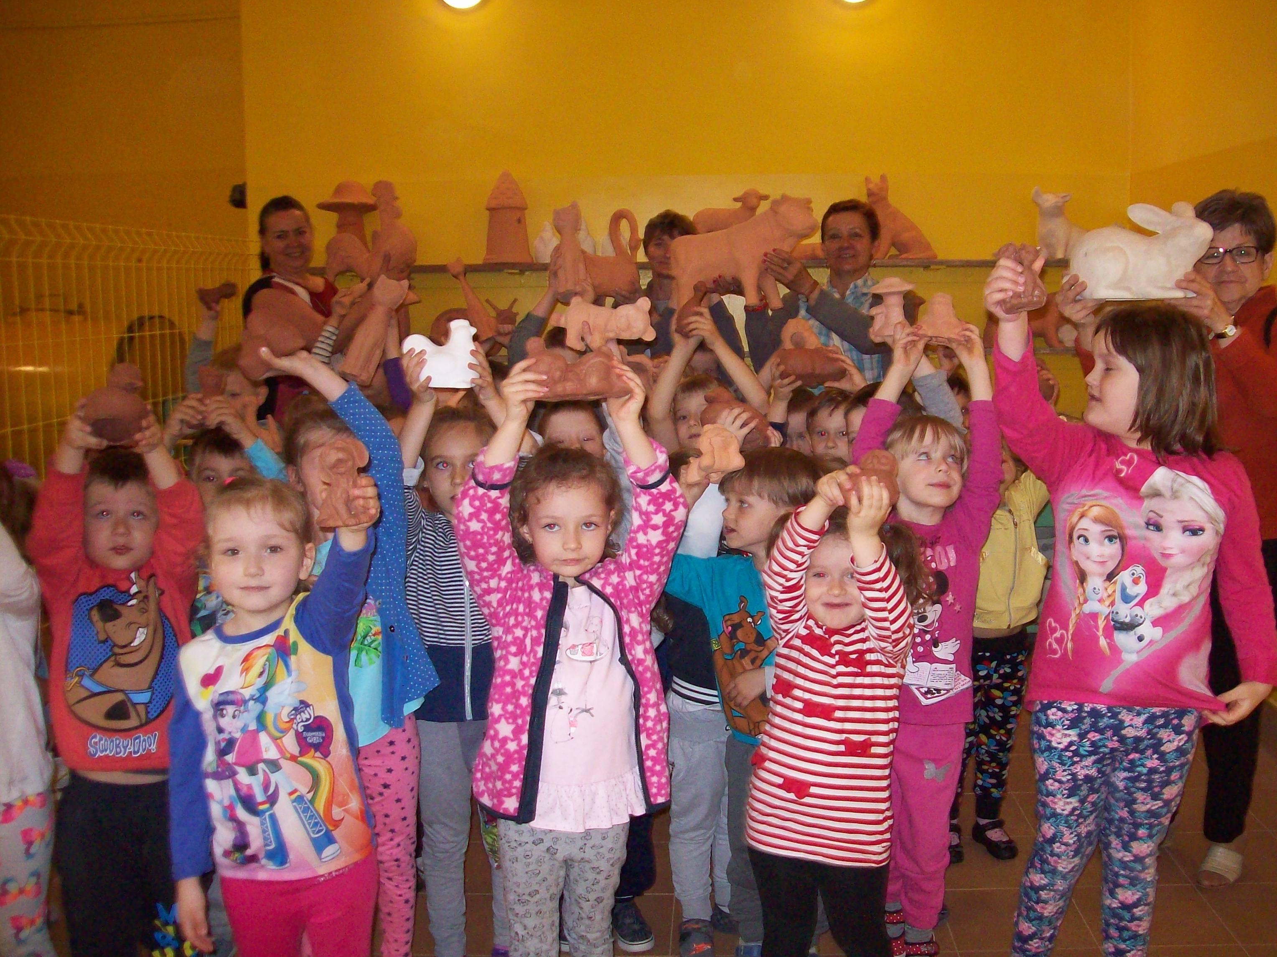

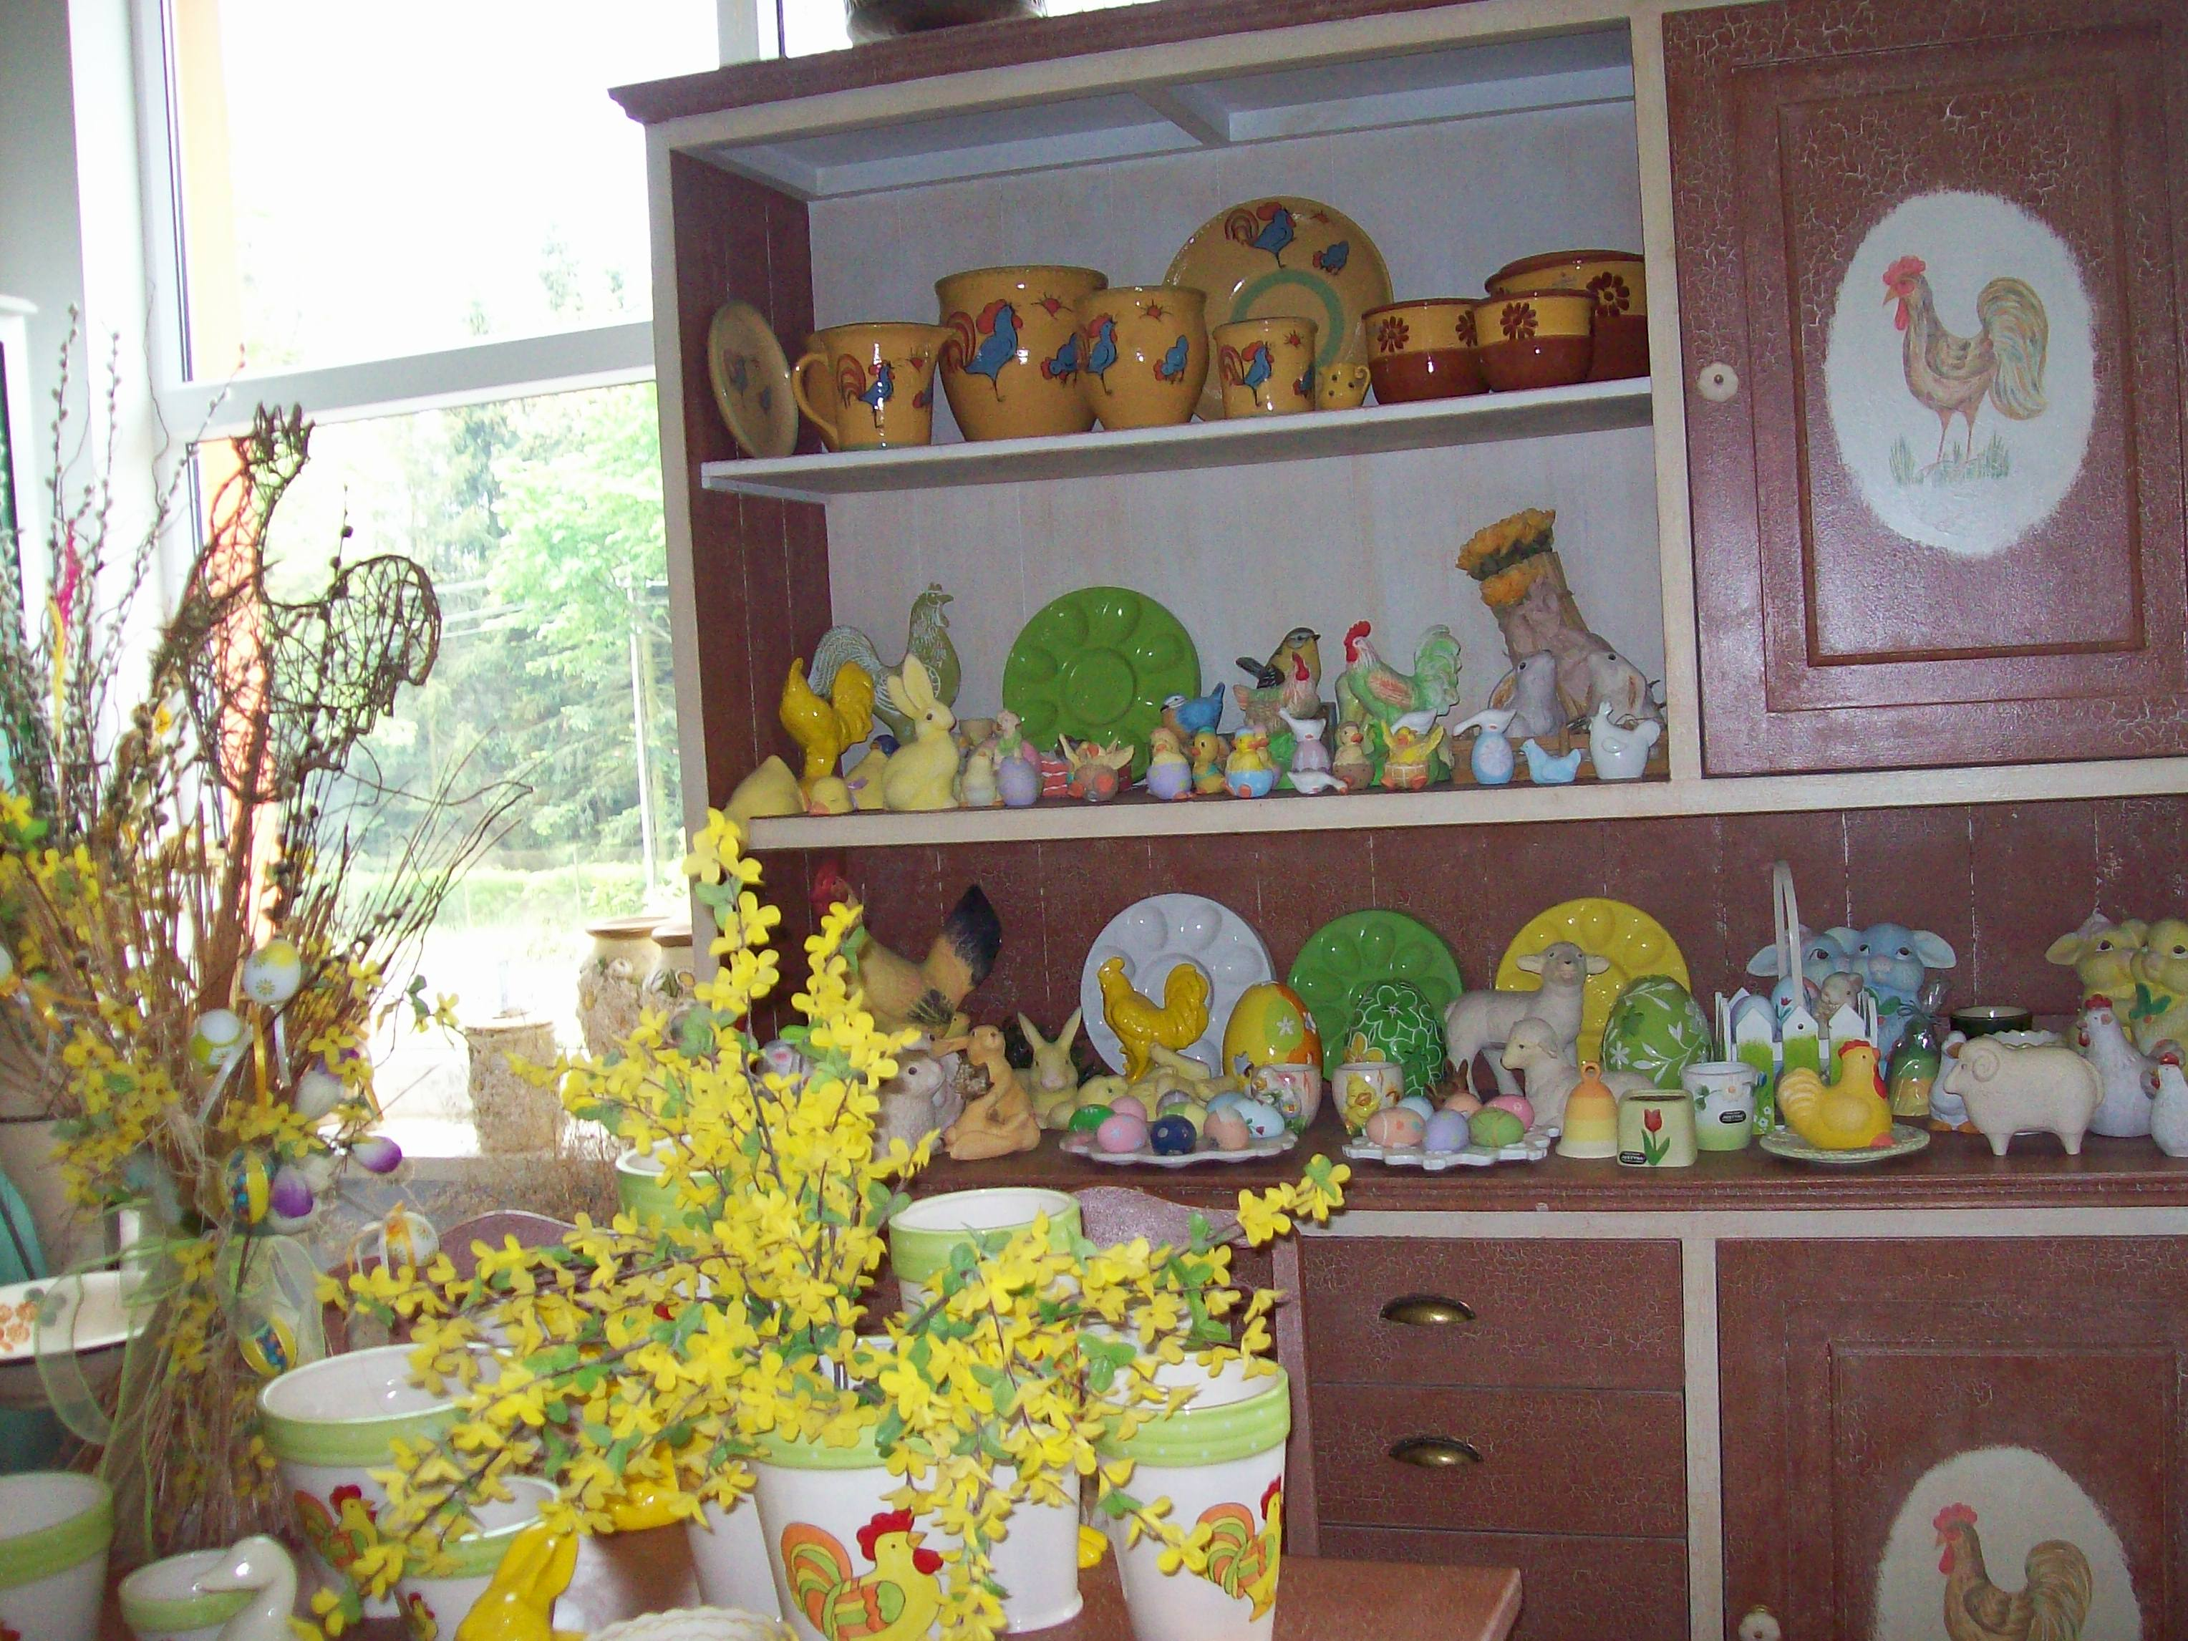

Moc atrakcji dostarczył dzieciom również PARK ROZRYWKI CERAMILANDIA, a zwłaszcza:
-Zjeżdżalnia Gigant
-Kolejka elektryczna "Orient Express"
-Krokodyl połykacz
-Góra wspinaczkowa
-Karuzela łańcuchowa
-Dżungla
-Tor przeszkód
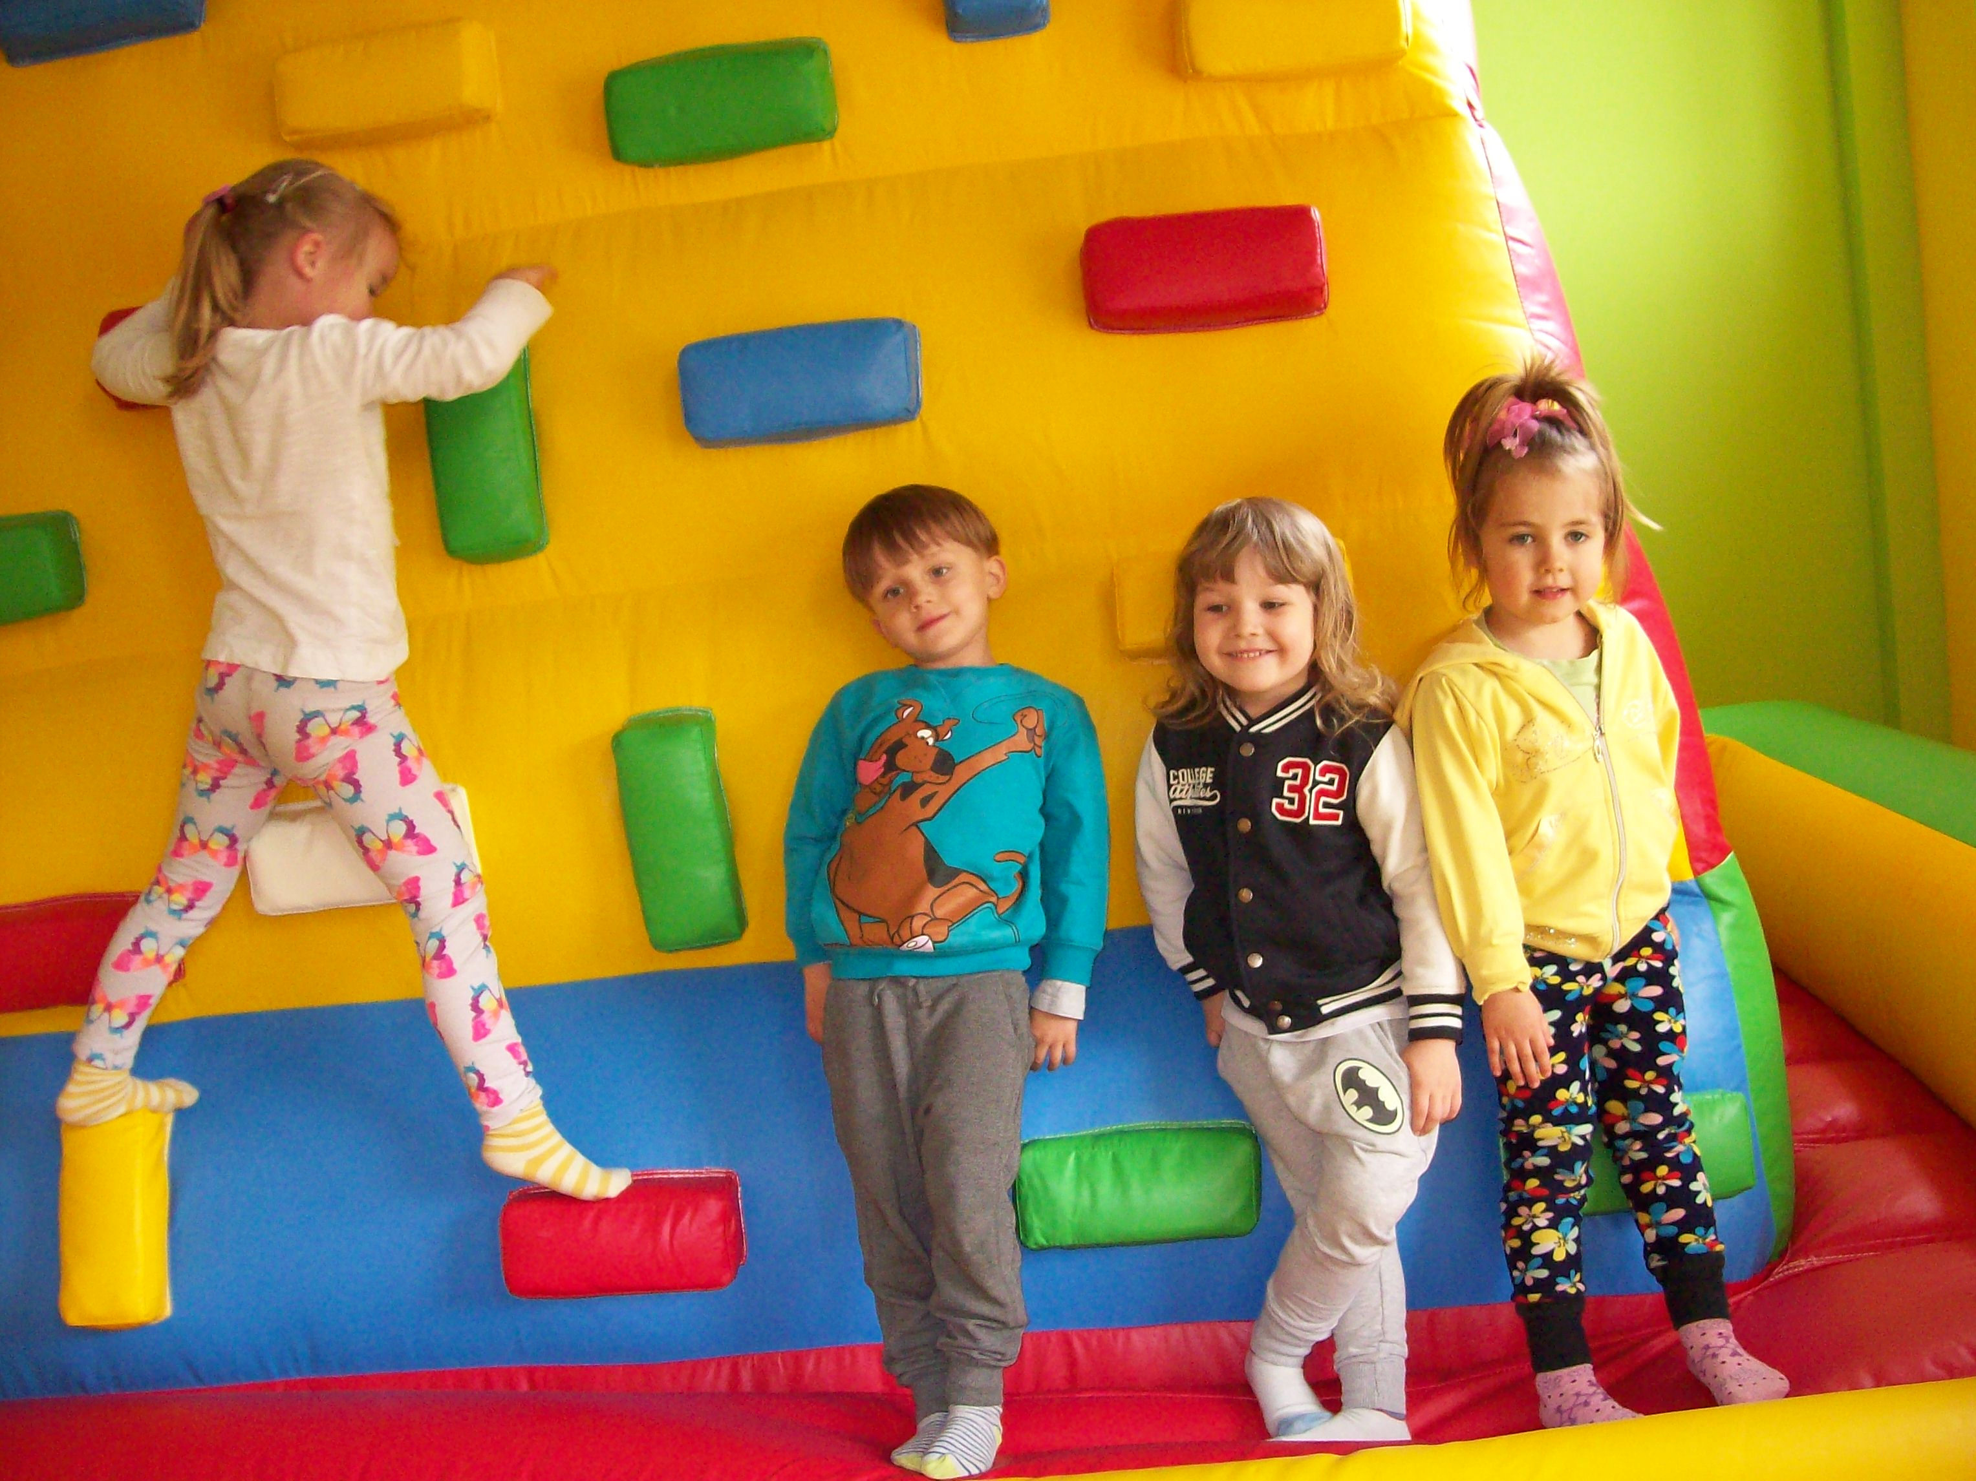

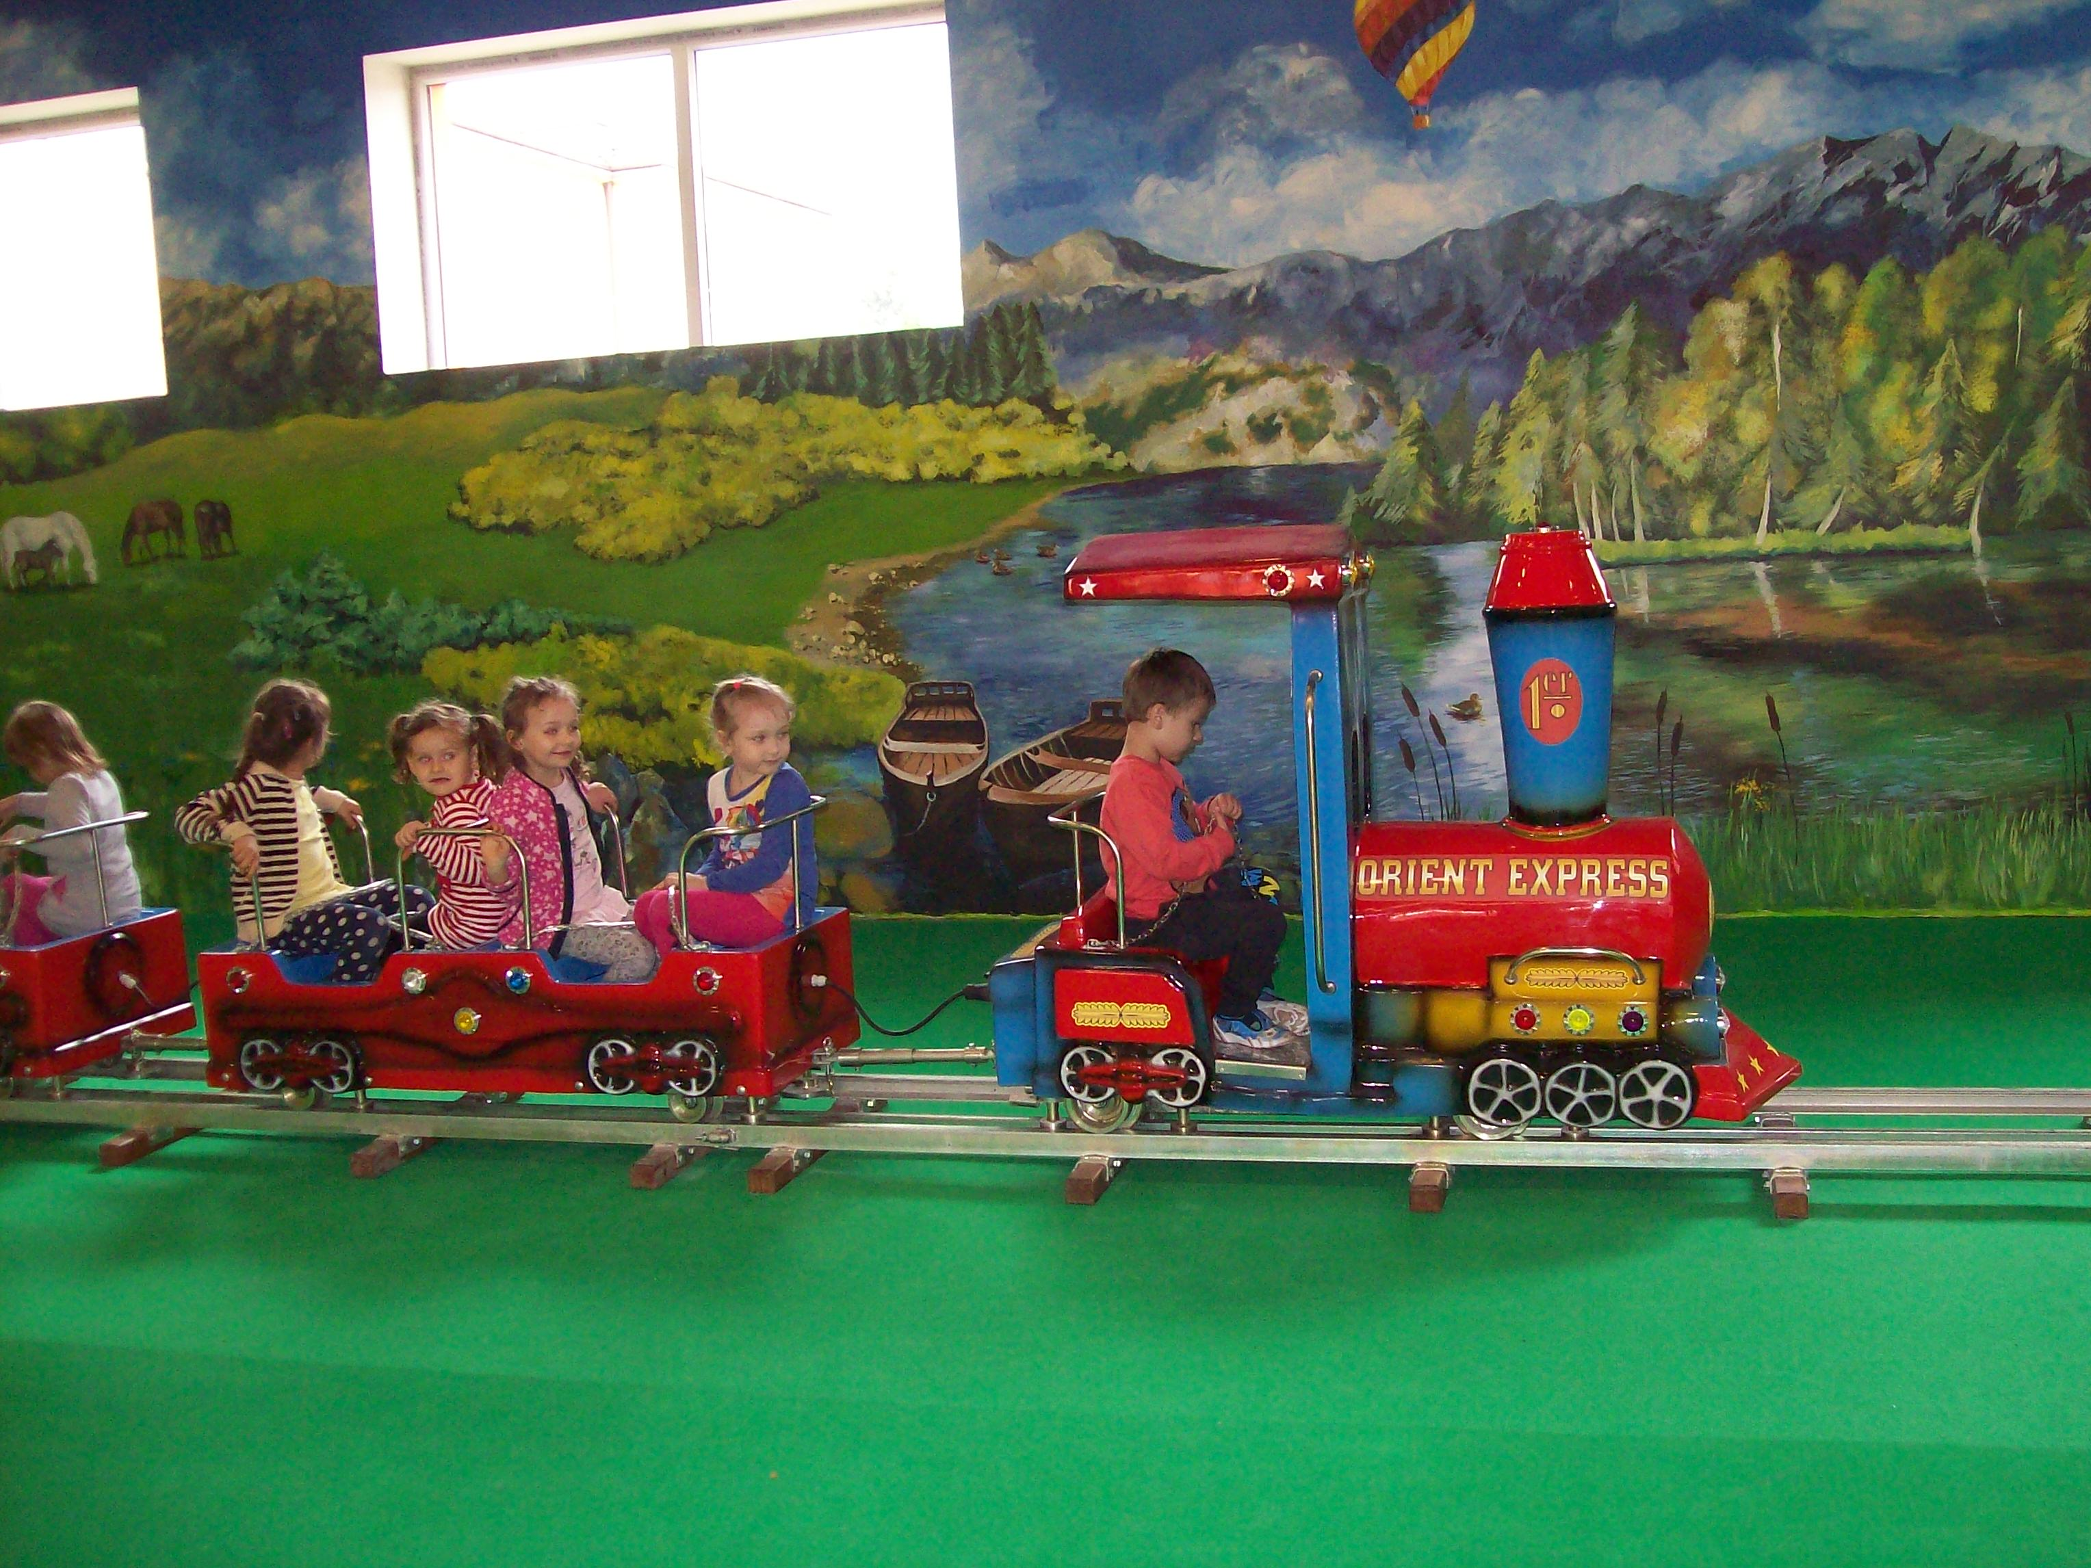

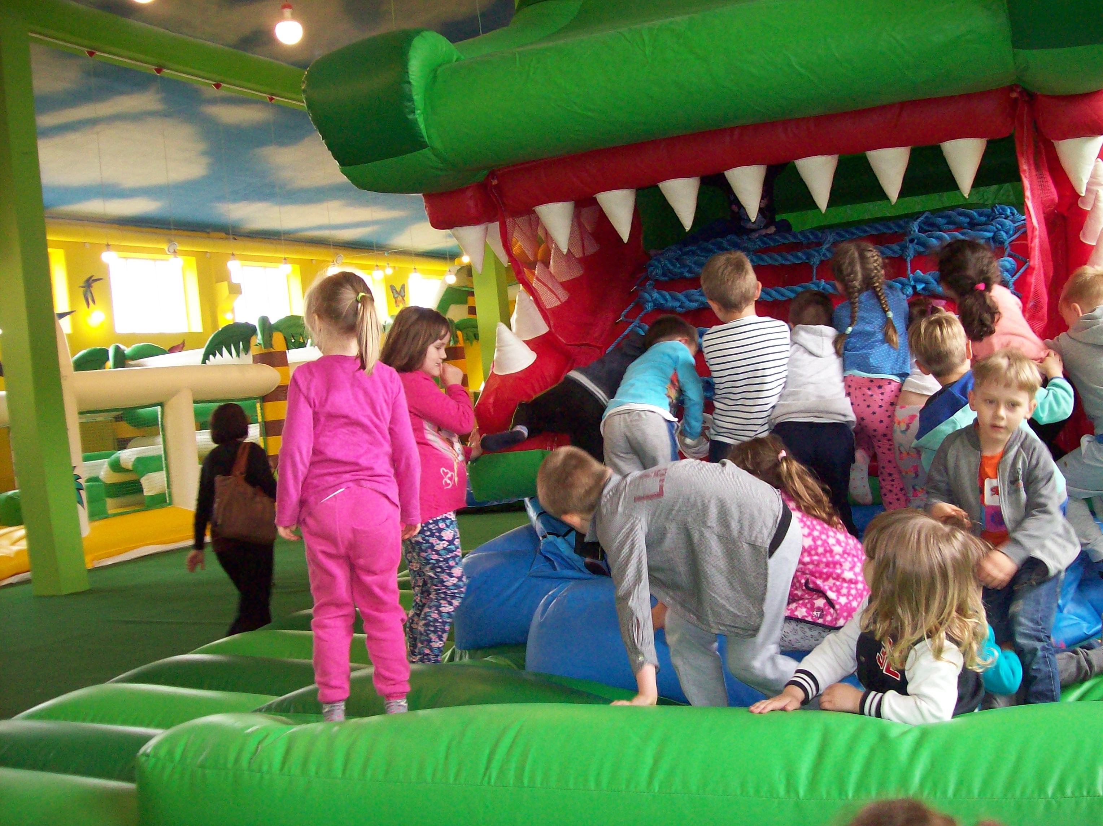
Wspomnienia z wycieczki pozostaną
na długo w pamięci dzieci.

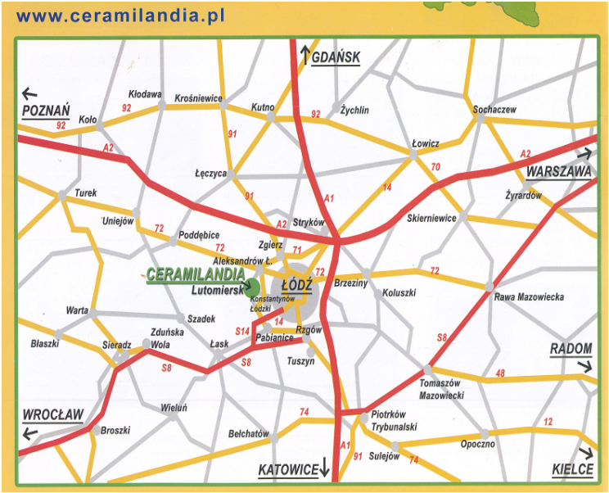

Dzień Mamy
w dniu 26 maja 2016r.

W miesiącu maju obchodzimy jedno z najpiękniejszych świąt w roku . Wszyscy duzi i mali swoje myśli kierują ku swoim Mamom , mamusiom, mateczkom.
Dzień Matki w Polsce obchodzimy co roku 26 maja. Jest to święto z długą historią , obchodzone już od czasów starożytnych. W Polsce po raz pierwszy obchodzono Dzień Matki w 1923r w Krakowie. W tym dniu wszyscy okazujemy wyrazy miłości i szacunku swoim mamom w jakiś szczególny sposób np.: obsypując mamy kwiatami, upominkami, laurkami, szczególnymi życzeniami lub po prostu buziakami.


Święto Matki
Maj – to życie,
maj – to kwiaty
Bzy, konwalie, róże , bratki
Maj w uczucia jest bogaty
Maj to także Święto Matki.

Maj to miesiąc najpiękniejszy
Taki świeży i pachnący
Tobie mamo go oddaję
By ten dzień był najcudniejszy.
Byś się dzisiaj uśmiechała
Byś na zawsze przytulała
Byś nam winy przebaczała
I serdecznie całowała
Abyś zawsze przy nas była
Najpiękniejsza i jedyna
Mądra dobra, ukochana
Taka bliska – nasza mama.
Dużo mówić mamie miałem
lecz gdy biegłem zapomniałem .
Więc mamusiu- nadstaw uszka
i zapytaj się serduszka
Niech Ci powie jego bicie
że ja kocham Cię nad życie.

CZERWIEC 2016
1 CZERWCA - DZIEŃ DZIECKA
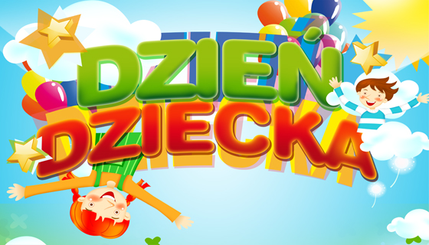

Wszystkim Dzieciom życzymy samych radosnych, zdrowych i szczęśliwych dni !!!
Jak co roku 1 czerwca dzieci obchodziły swoje święto. Największą atrakcją tego dnia było spotkanie z policjantami: Grzegorzem Malejką i Hubertem Kowalskim – dzielnicowymi Ogniwa Prewencji Komisariatu Policji w Żychlinie.
Nasi goście zaprezentowali umundurowanie oraz elementy wyposażenia policjanta: kajdanki, pałkę, broń, lizak, które dzieci bardzo chętnie oglądały.
Policjanci przeprowadzili pogadankę na temat:
- bezpiecznego przechodzenia przez jezdnię,
- zasad poruszania się po chodniku,
- jazdy rowerem i przewożenia dzieci w samochodzie,
- właściwego zachowania się w przypadku kontaktu z osobą obcą,
- stosowania numerów alarmowych.
Dzieci odgadywały zagadki związane z ruchem drogowym, zdawały pytania. Śpiewały piosenkę „Pan Policjant”.
Kacper Szymański z grupy „Jeżyki” zaprezentował się w stroju policjanta i recytując wierszyk zapewniał wszystkich, że zostanie policjantem.
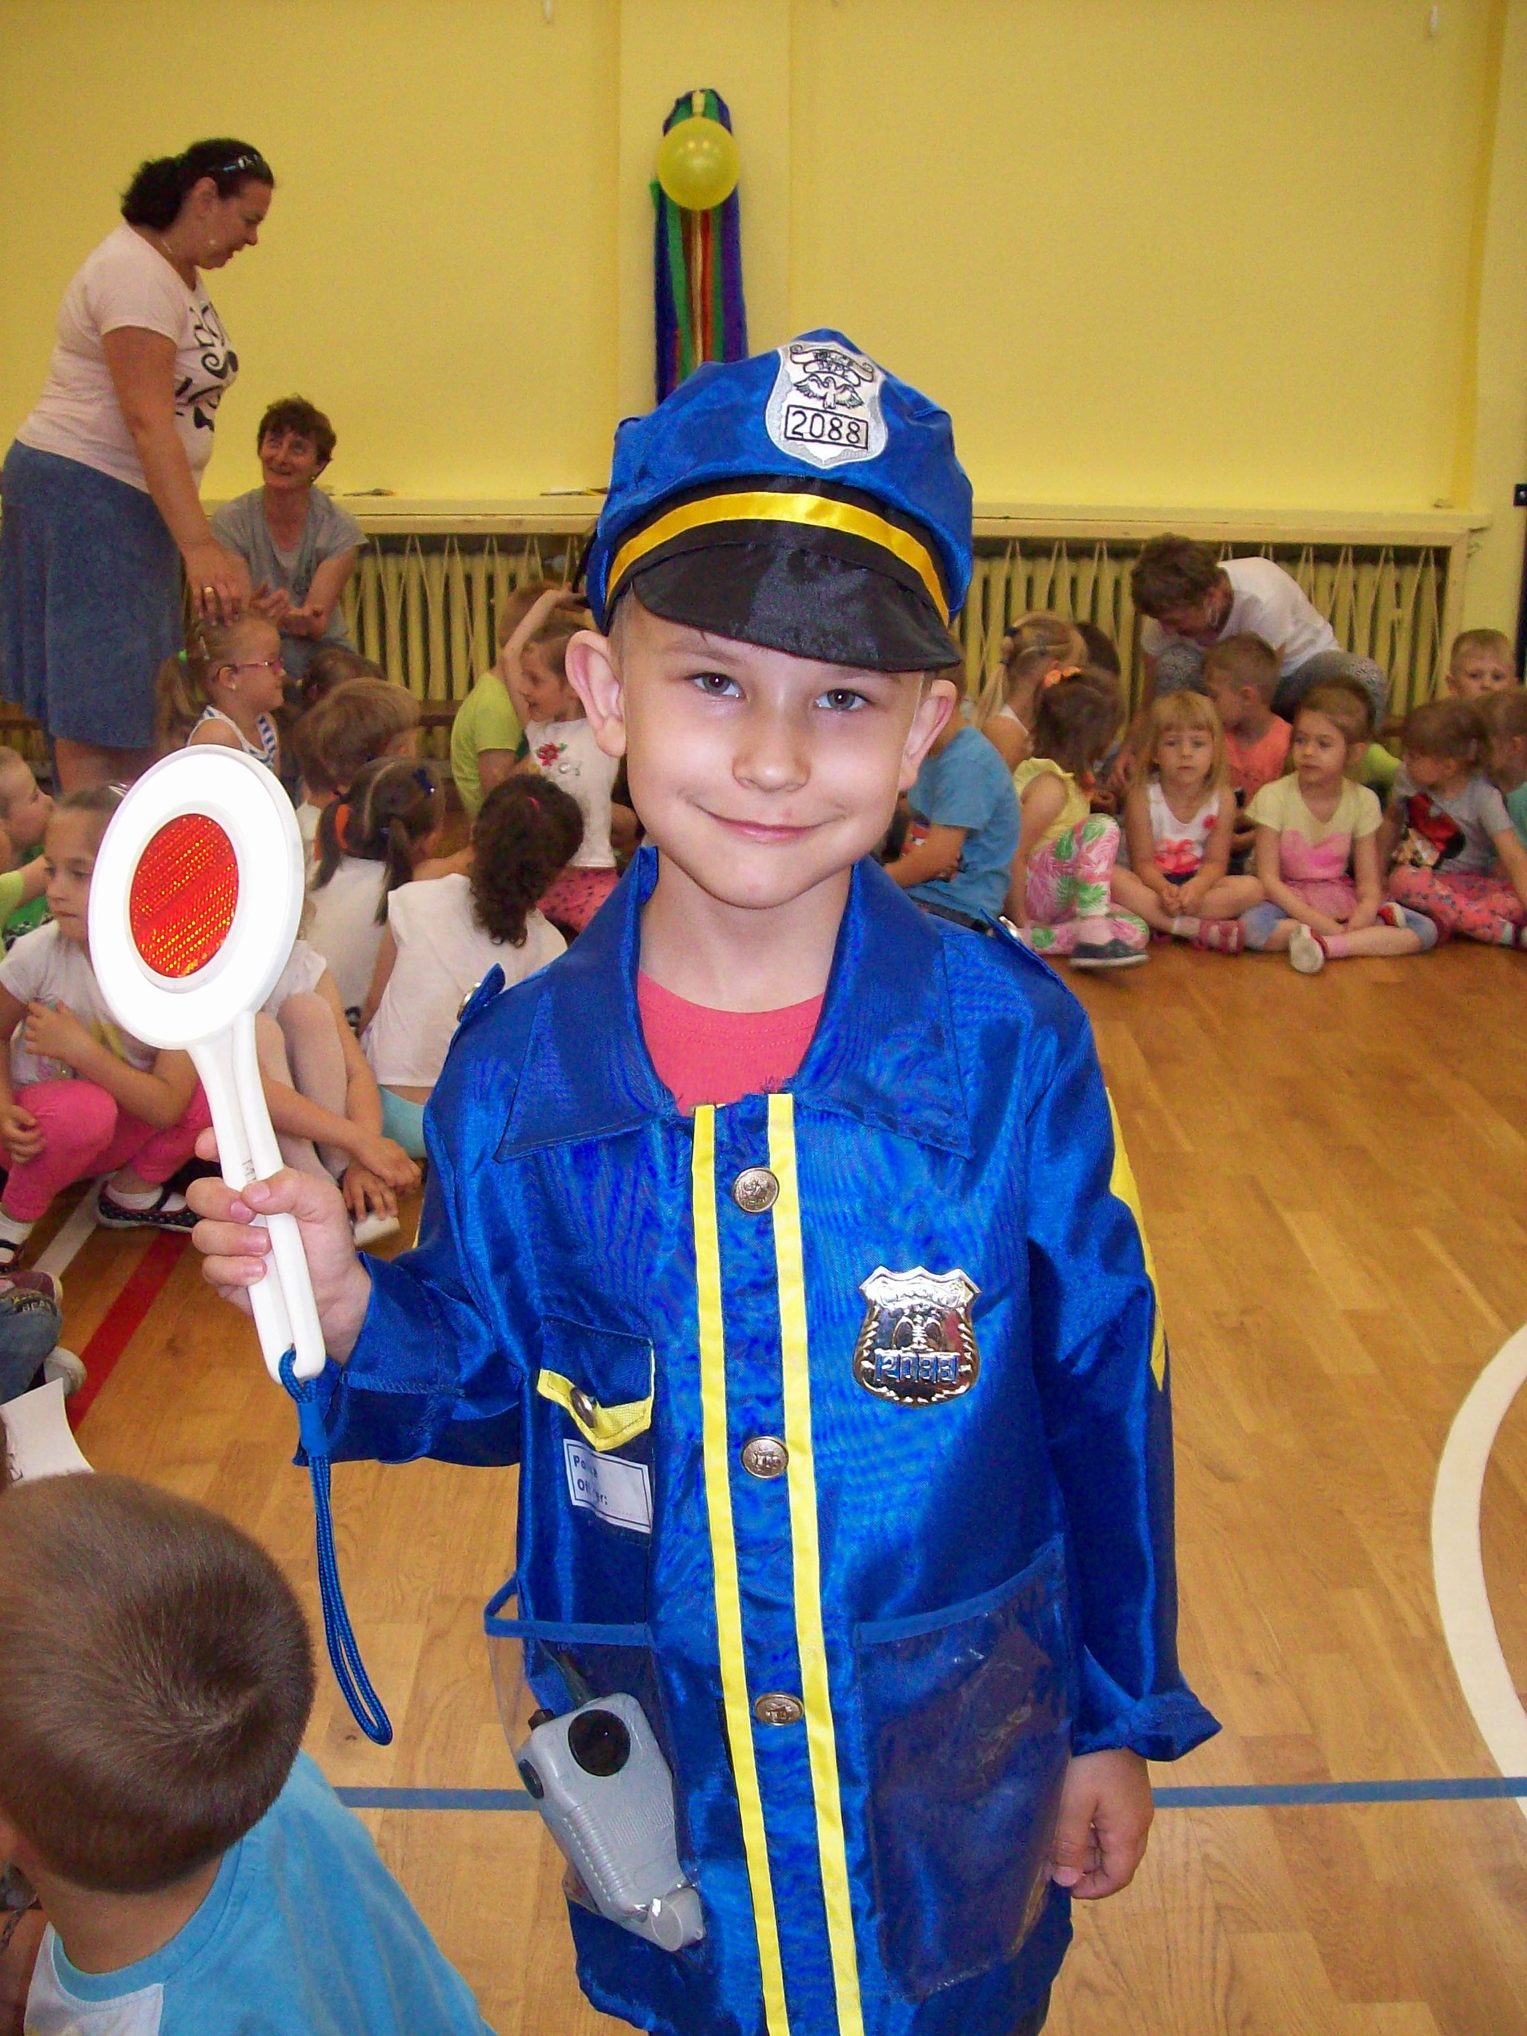
„Będę sobie stróżem prawa, bo to praca jest ciekawa"
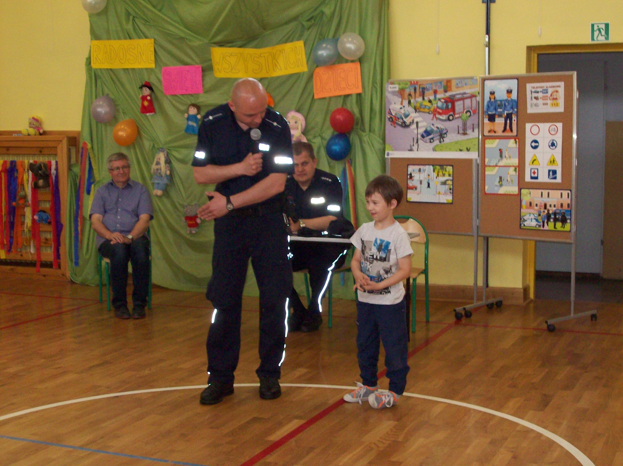
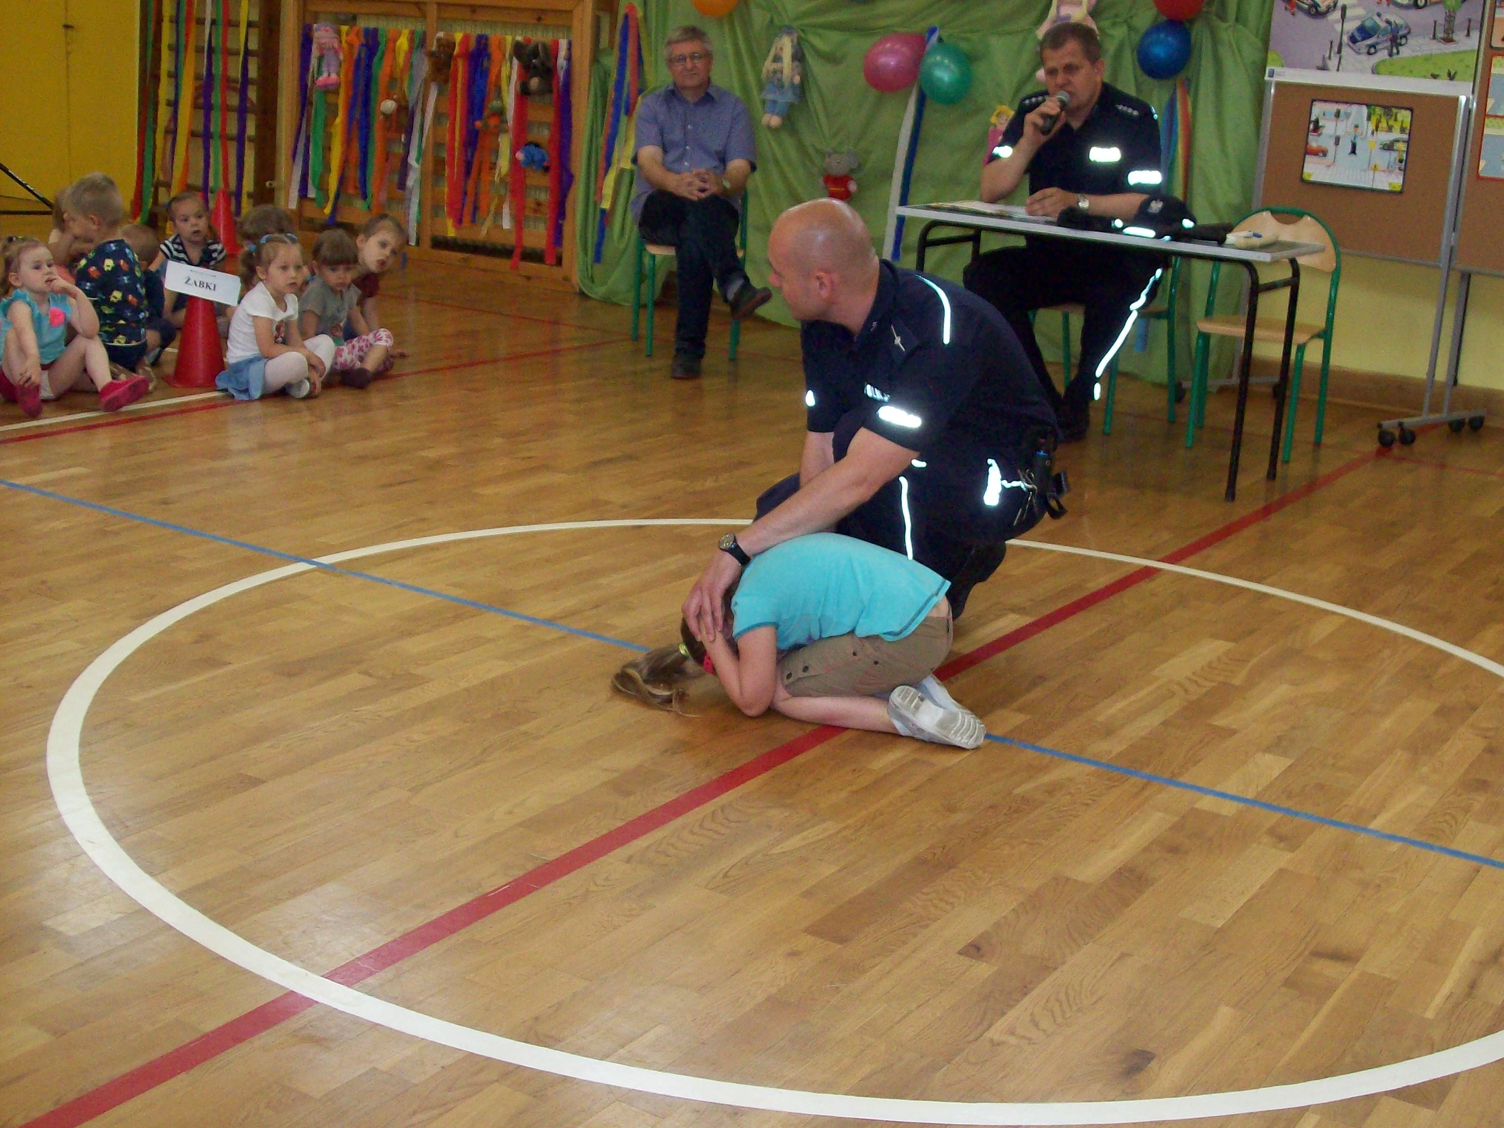
Policjant pokazuje, jaką pozycję przyjąć w razie ataku psa.
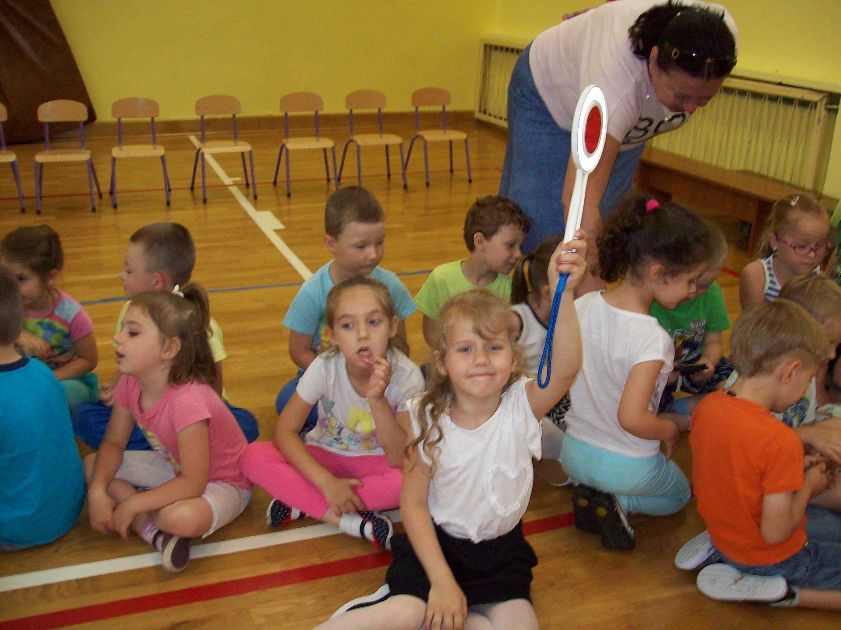

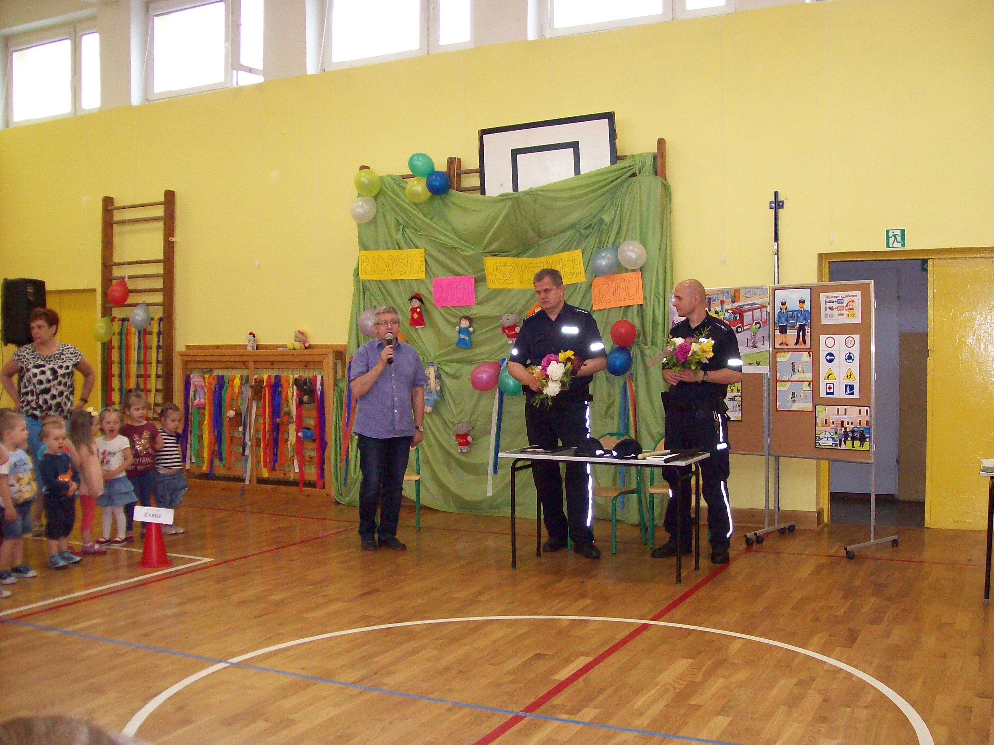
Zabawa przy muzyce, konkursy taneczne, sprawnościowe wypełniły dalszą część uroczystego dnia. Na zakończenie wszystkie dzieci zostały obdarowane cukierkami.
Nie zabrakło życzeń i upominków ufundowanych przez Radę Rodziców oraz rodziców w poszczególnych grupach.
Dzień ten będzie miłym wspomnieniem niezapomnianych chwil.
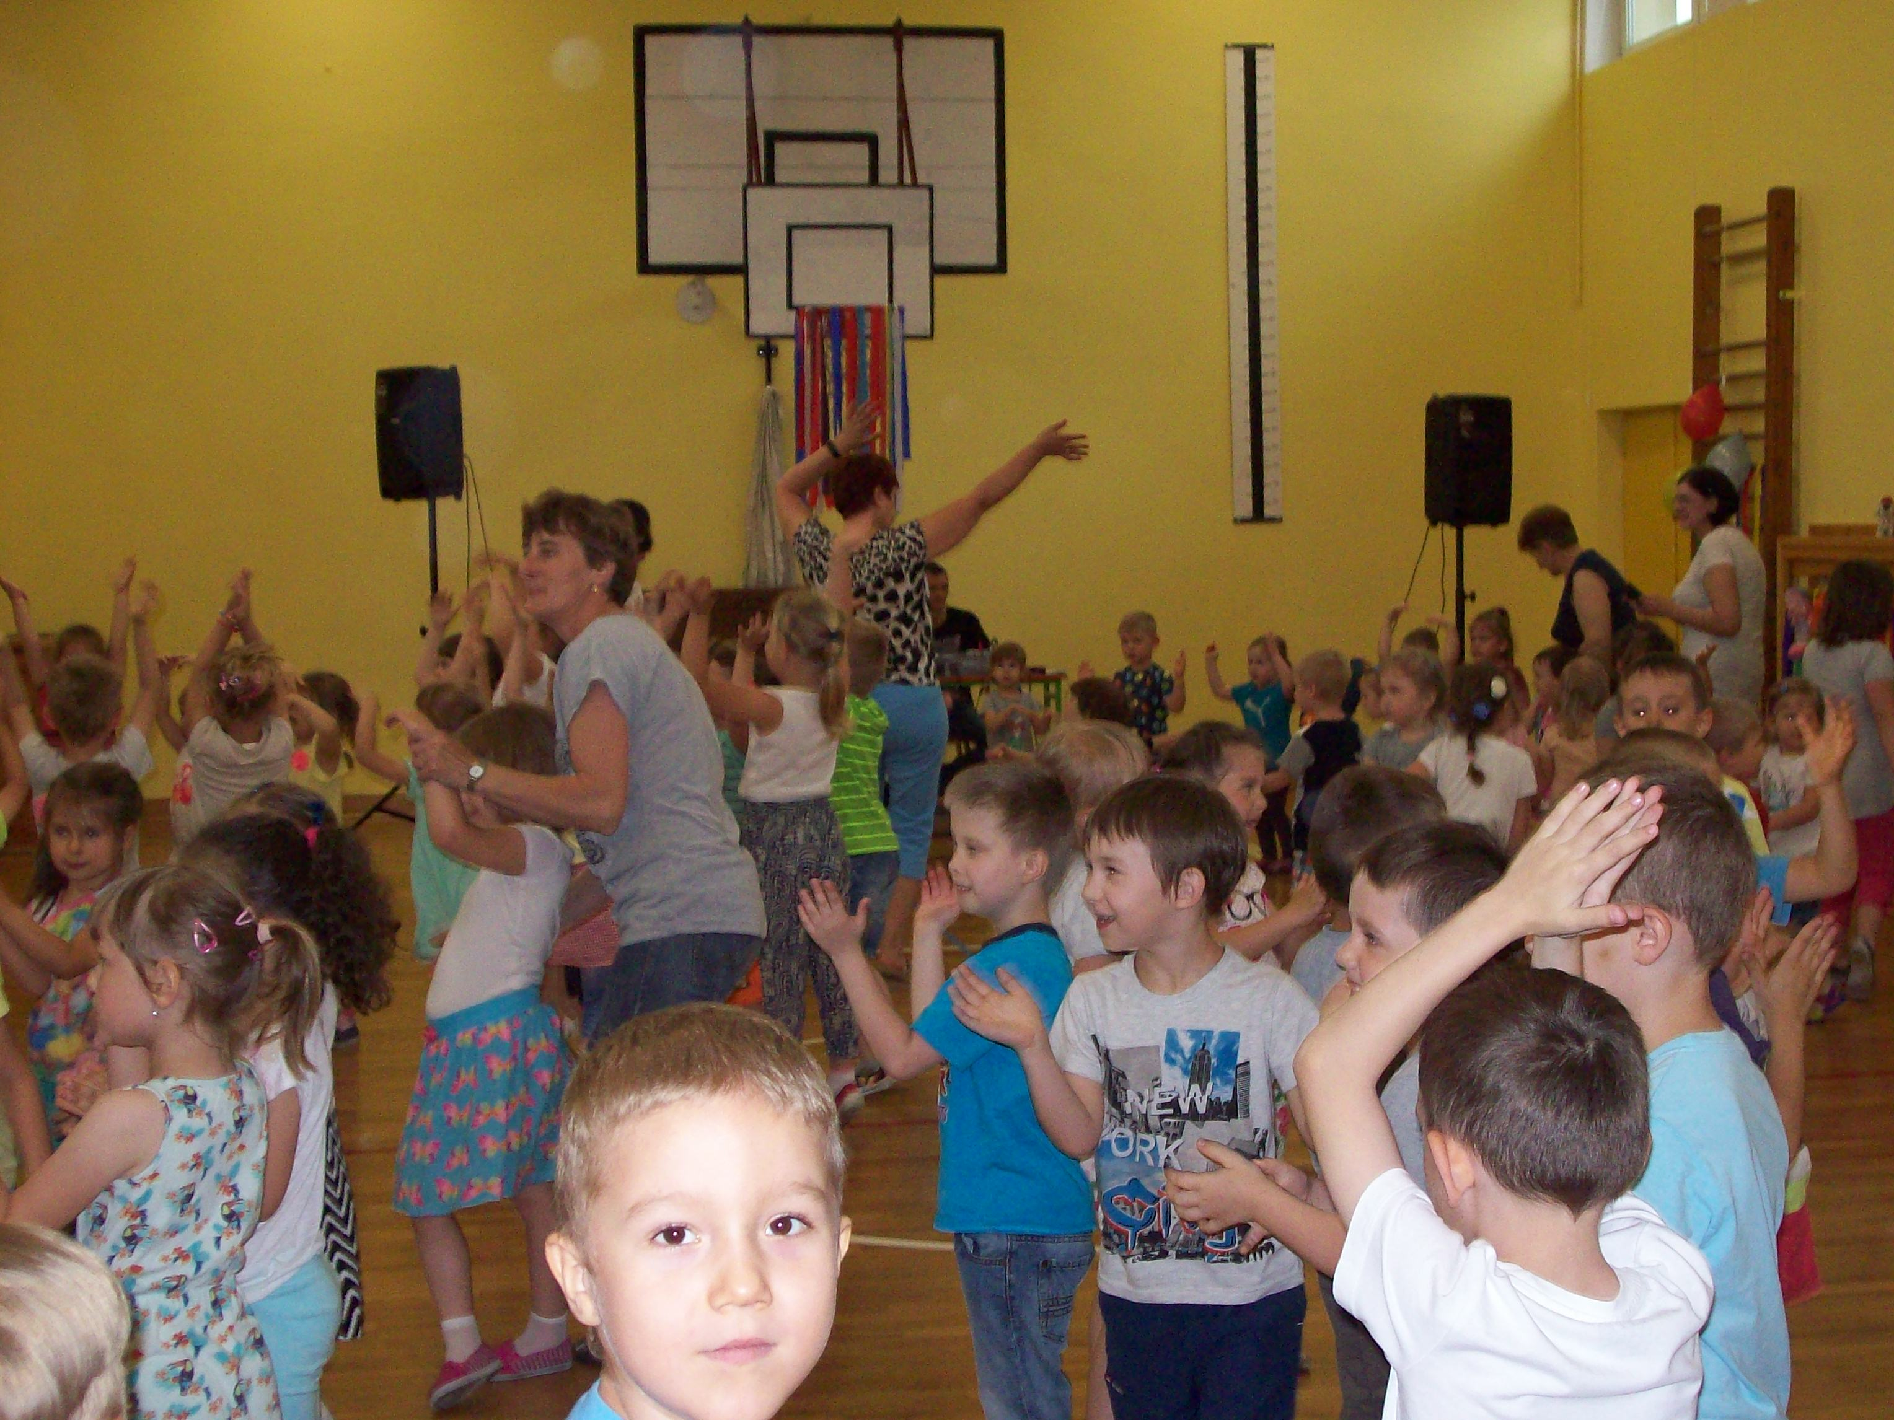

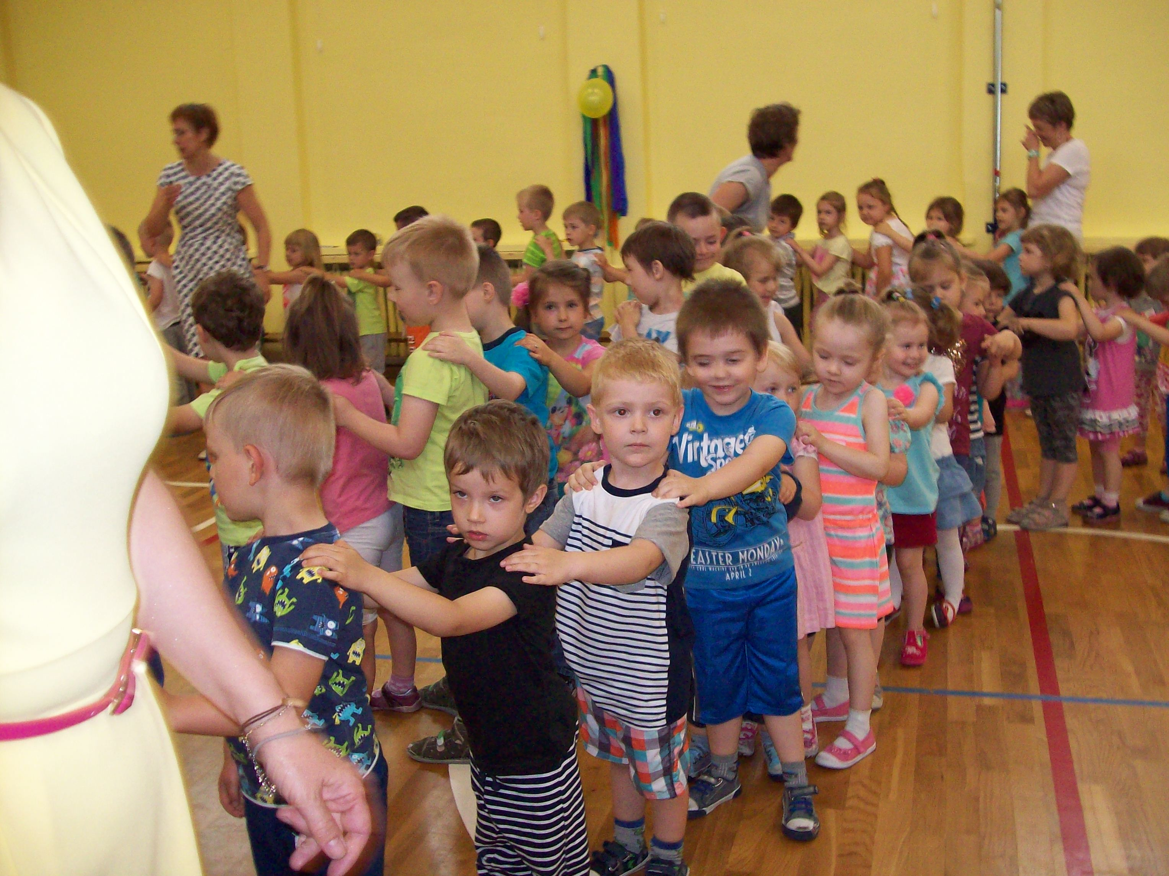

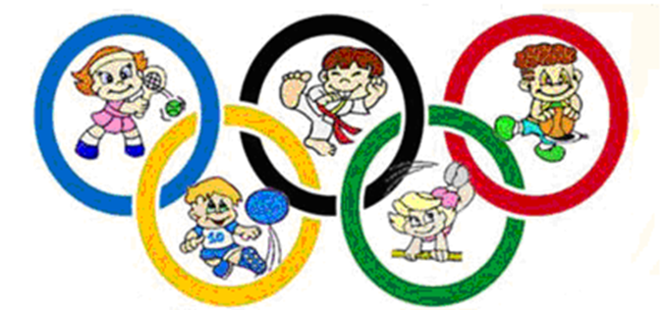

8 czerwca 2016r.odbyła się w naszym przedszkolu II Wiosenna Spartakiada Przedszkolaków, w której wzięły udział dwie 10-osobowe drużyny z grup starszych: „Elfy” i „Jeżyki”. Każda drużyna przygotowała transparent z nazwą drużyny oraz okrzyk „bojowy”.
Przed przystąpieniem do zawodów prowadząca p. Beata Pakulska wyjaśniła zasadę „fair play”, zgodnie z którą powinna przebiegać każda rywalizacja sportowa. Następnie dzieci złożyły uroczyste ślubowanie.

Drużyny rywalizowały w następujących konkurencjach:
- Slalom z woreczkiem polegający na przesuwaniu woreczka kijem hokejowym
- Wyścig gąsienic – dzieci ustawione jedno za drugim trzymając się za biodra poruszały się slalomem między pachołkami
- Czworakowanie w slalomie
- Bieg z przekładaniem szarfy na czas
- Bieg z trzymaniem szarfy w parach
- Rzut piłeczką do celu.
Na zakończenie odbyła się konkurencja dla opiekunów drużyn – strzały kijem hokejowym do bramki.
W oczekiwaniu na werdykt jury oraz w trakcie zawodów organizowane były zabawy ruchowo-taneczne.
Obie drużyny rywalizowały z dużym zaangażowaniem. Jury oceniające zawody ogłosiło zwycięzcę. Została nim drużyna „Jeżyki”. Gratulujemy!

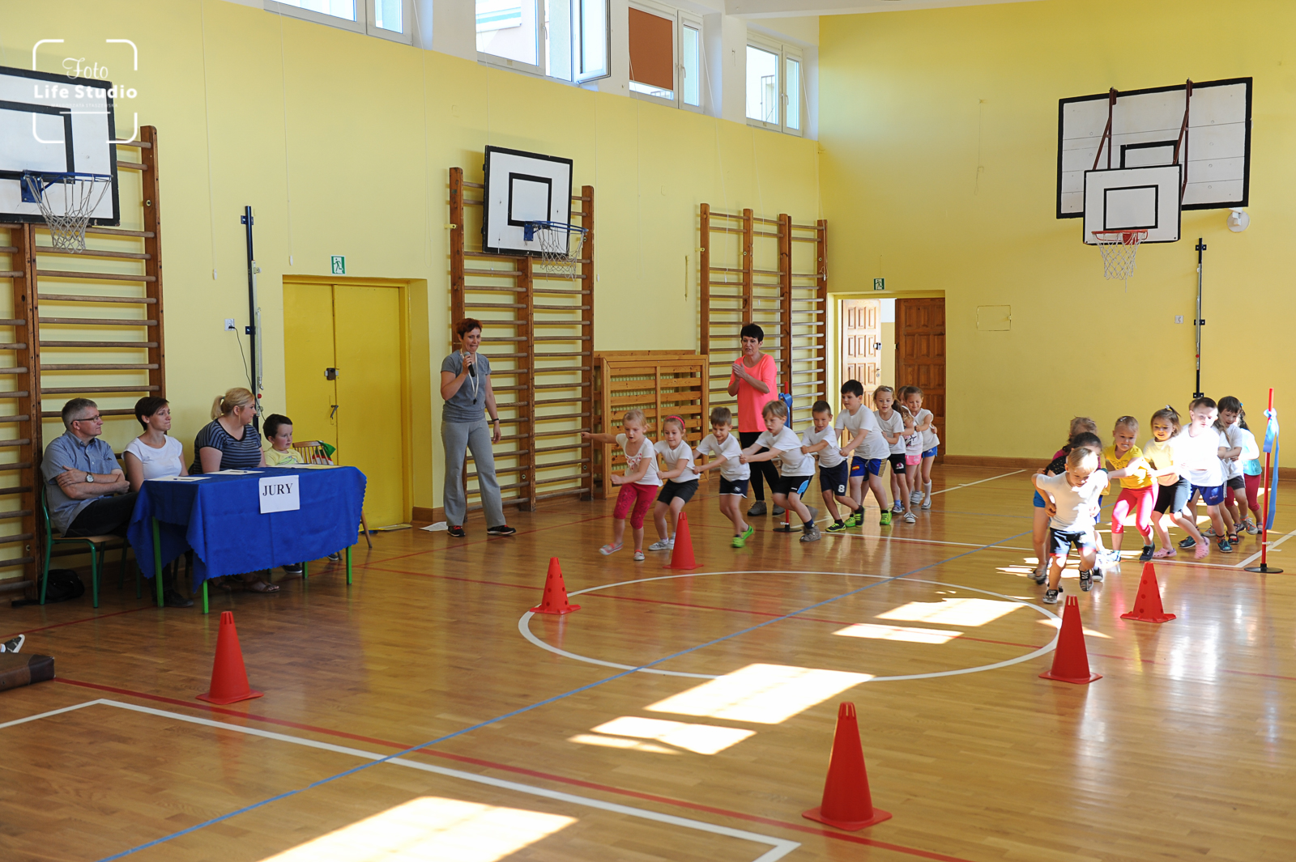

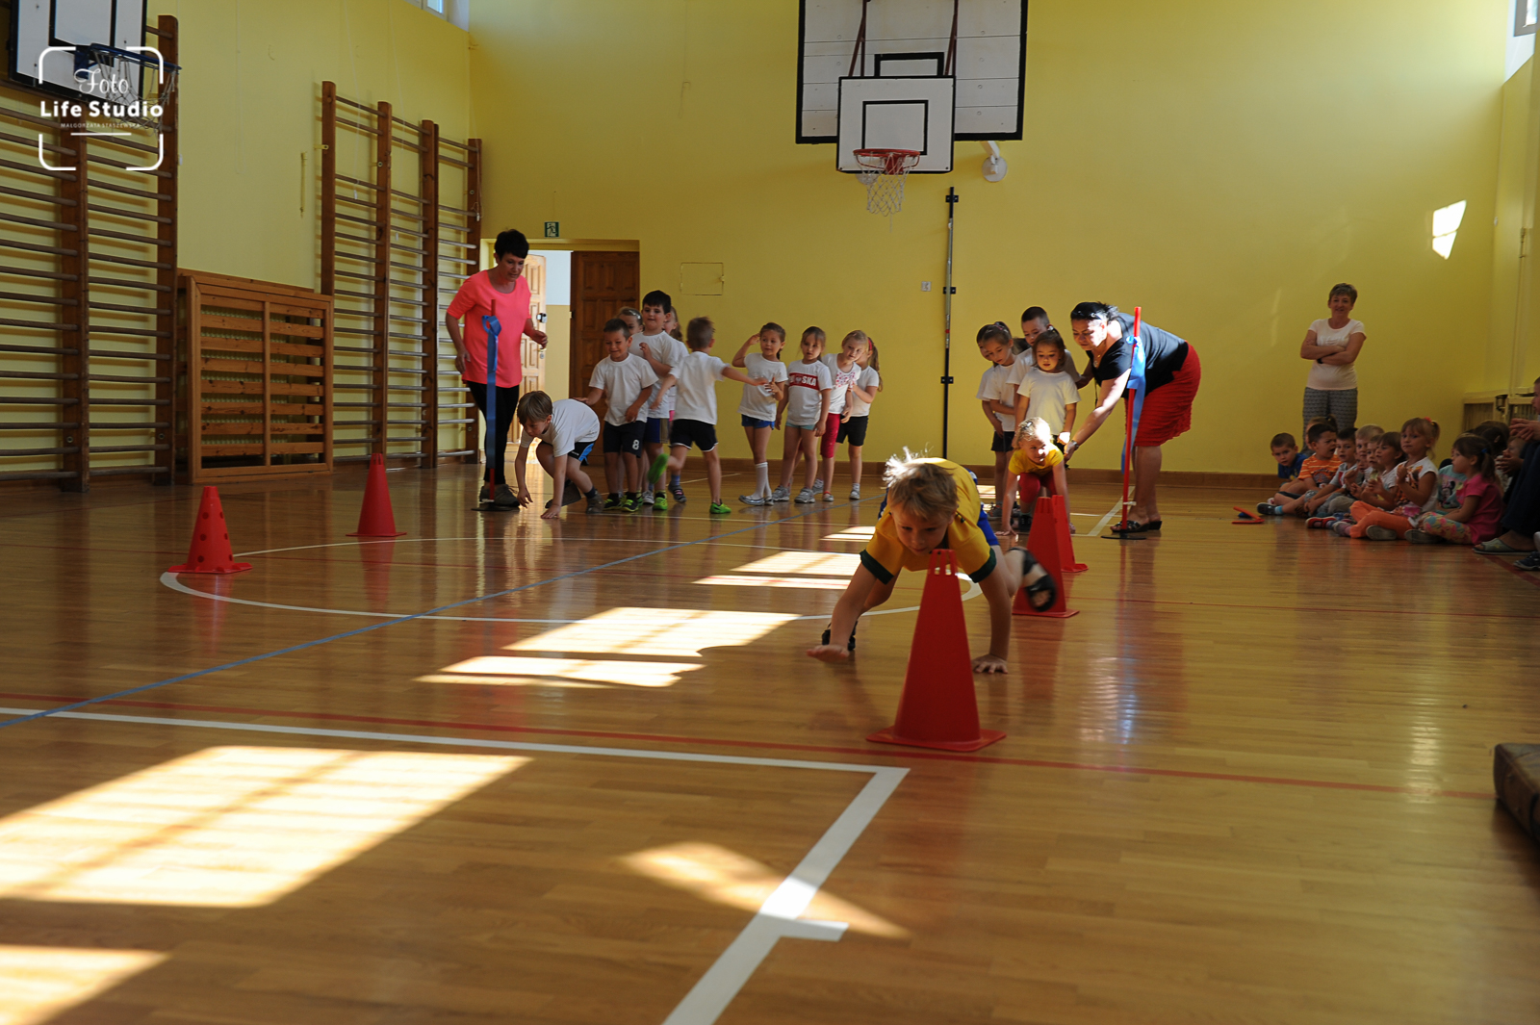

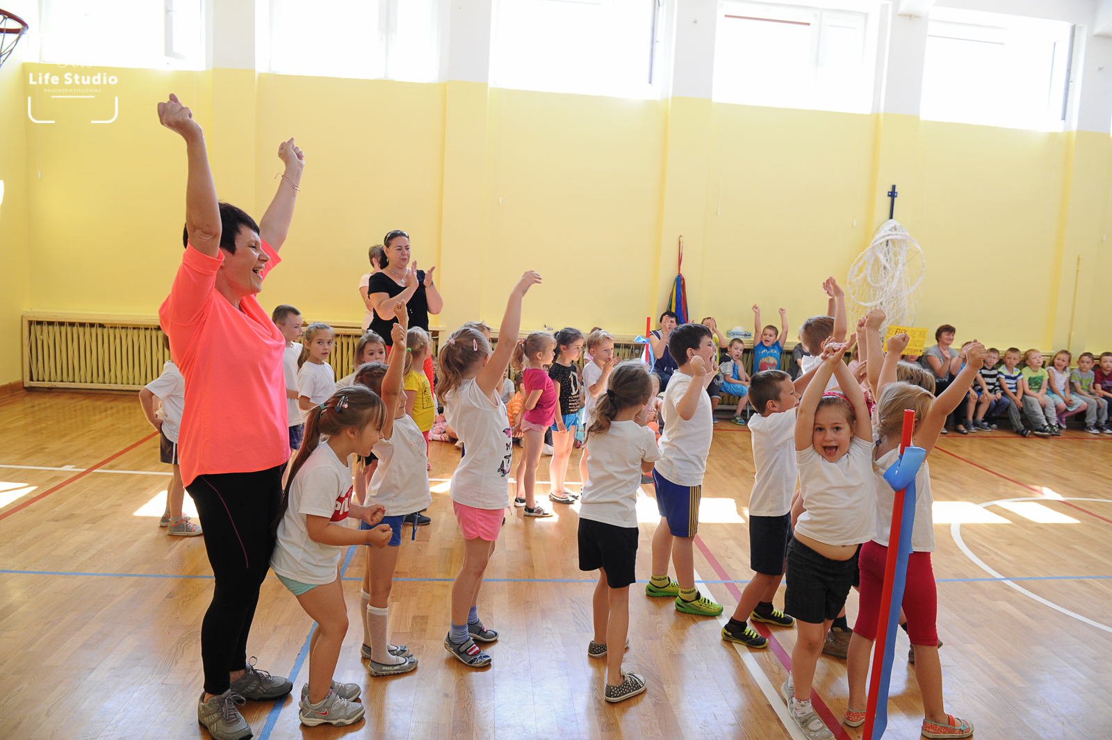

24 czerwca przedszkolaki z grup: „Biedronki” i „Jeżyki” były na wycieczce w wyjątkowym parku - DINOPARKU znajdującym się
w Kołacinku koło Brzezin.
Z przewodnikiem spacerowały po pięknym parku oglądając ustawione wzdłuż ścieżki naturalnej wielkości figury dinozaurów.
Dzieci z zachwytem oglądały te niesamowite zwierzęta z ery mezozoicznej.
W piaskownicy szukały części szkieletu dinozaura.
Dzieci szalały na placu zabaw zarówno na powietrzu jak i wewnątrz hali. Mimo upału wciąż im było mało ruchu i zabawy.
Każde dziecko otrzymało na pamiątkę figurkę dinozaura.
Zadowolone, choć zmęczone przedszkolaki wróciły do domu.
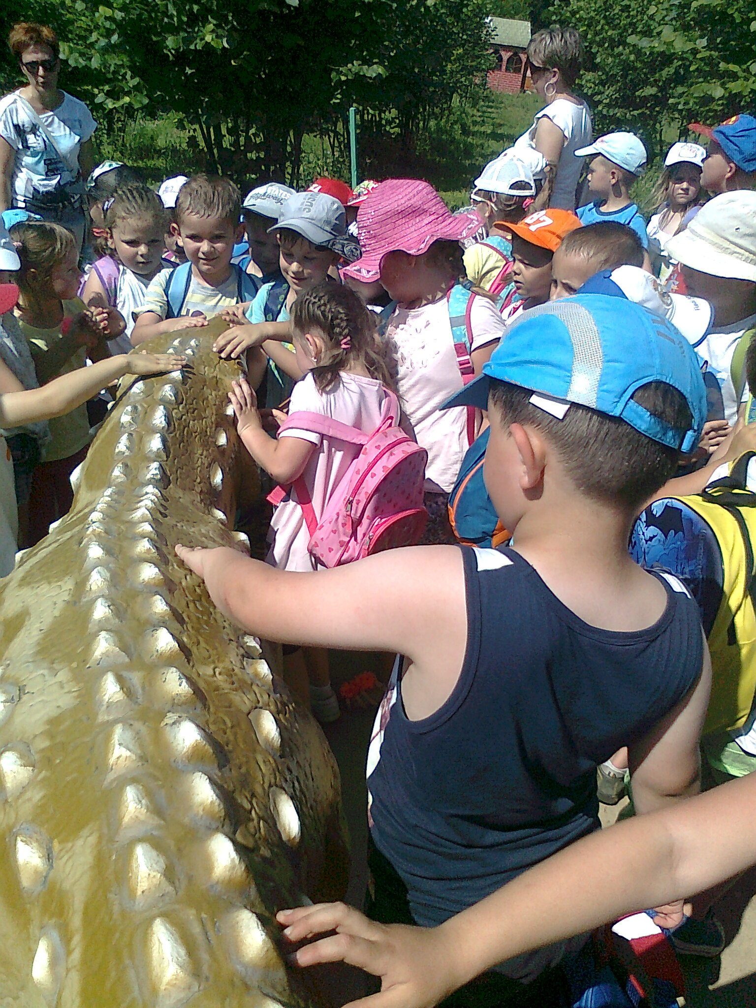

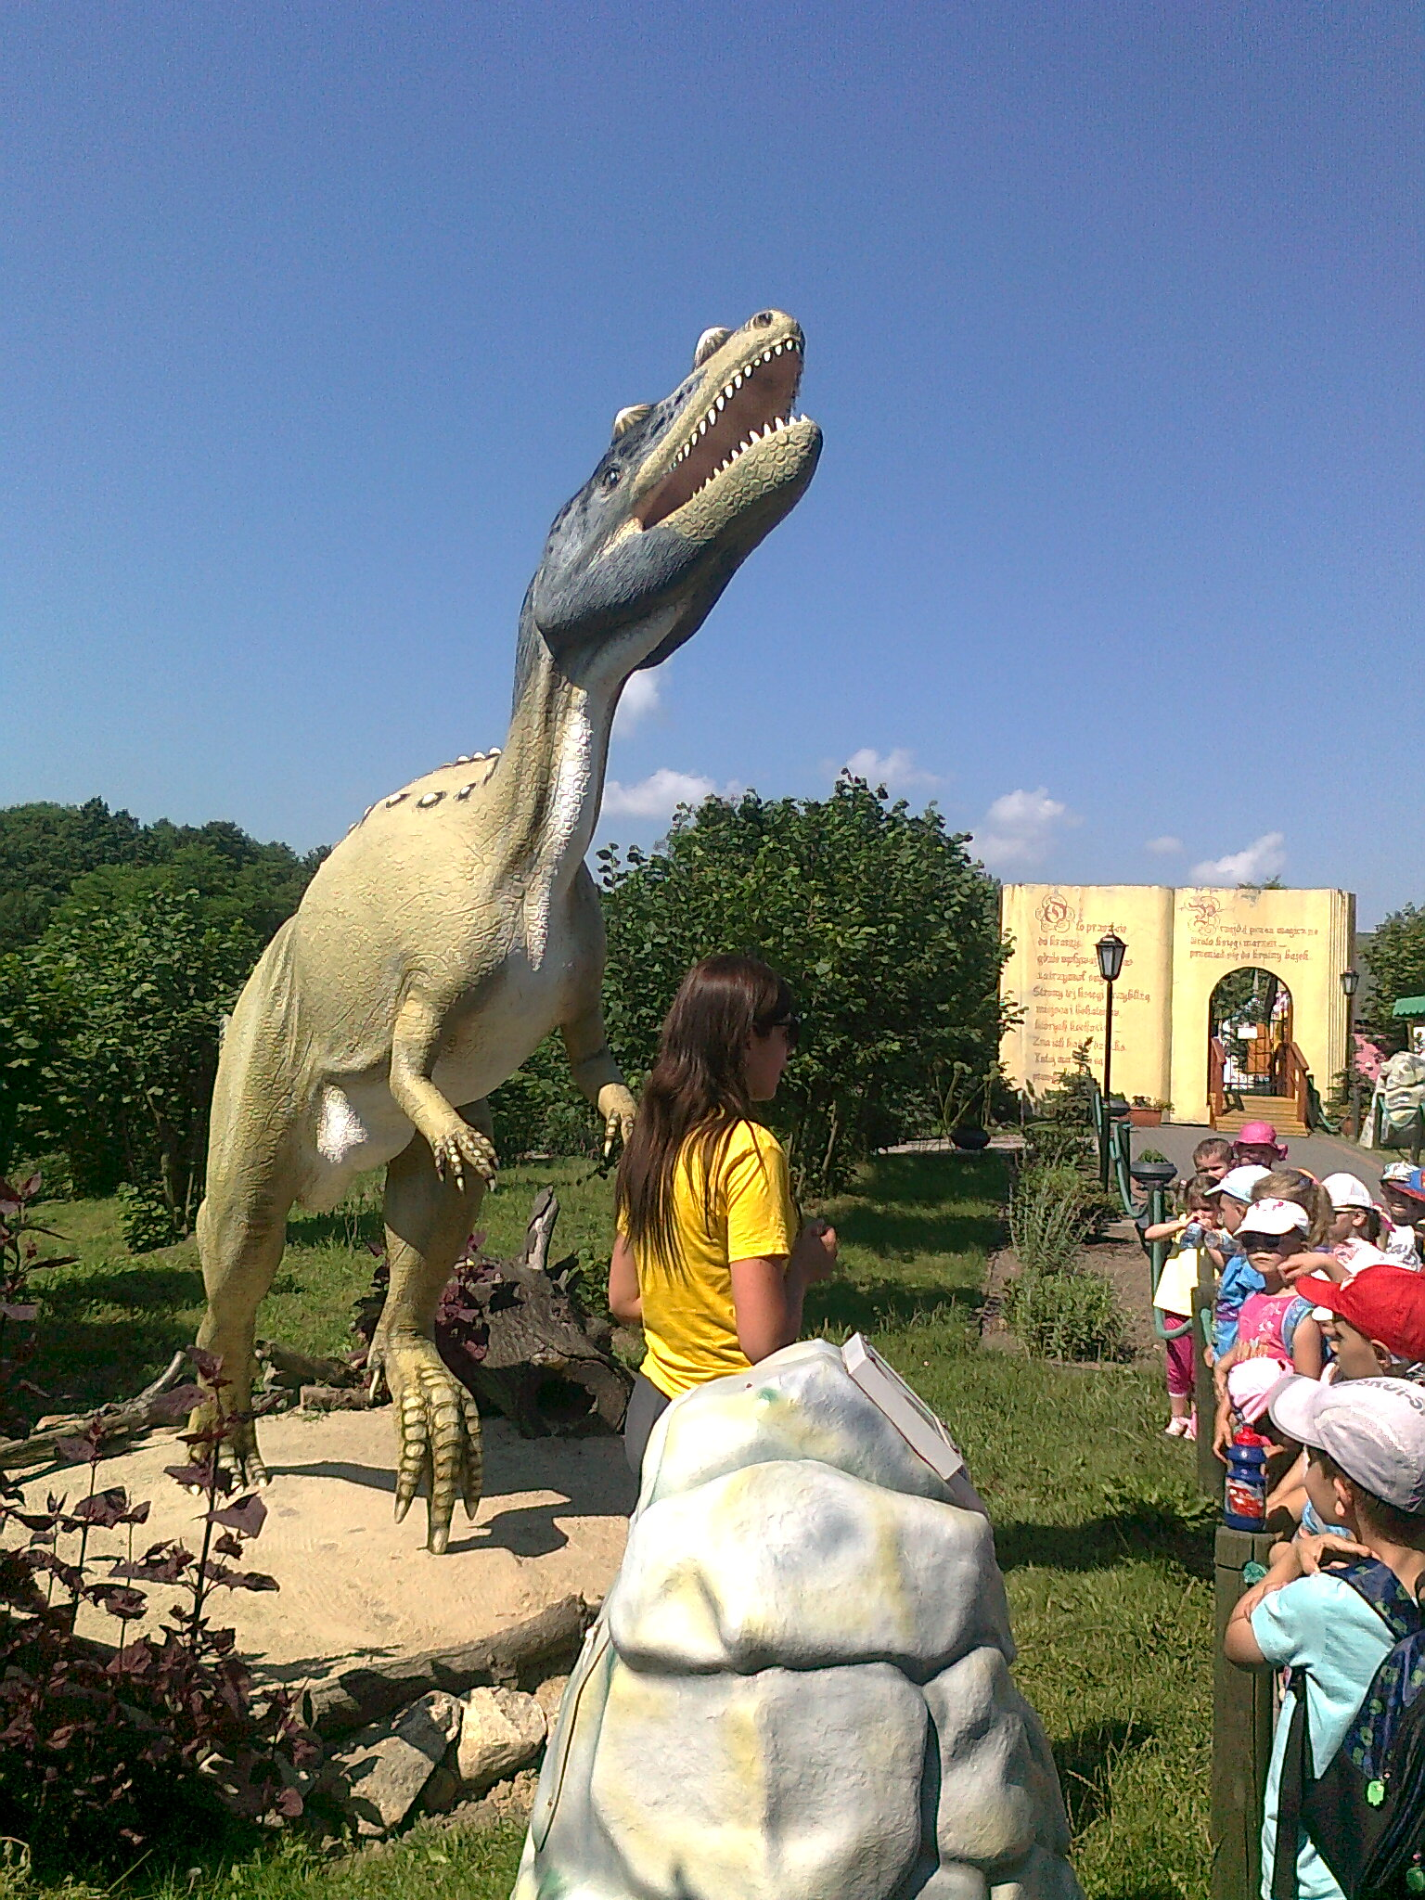

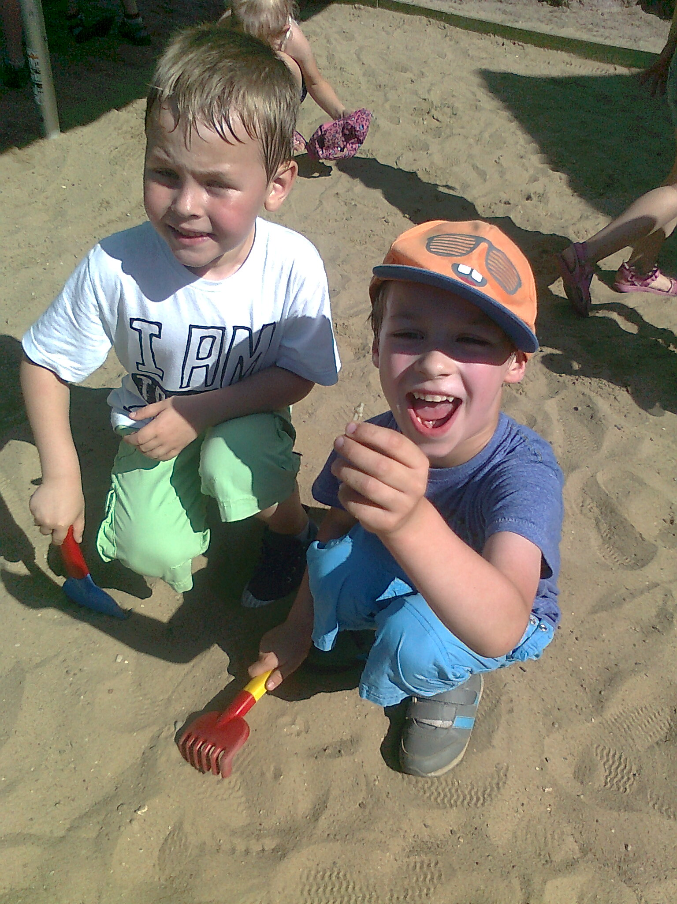
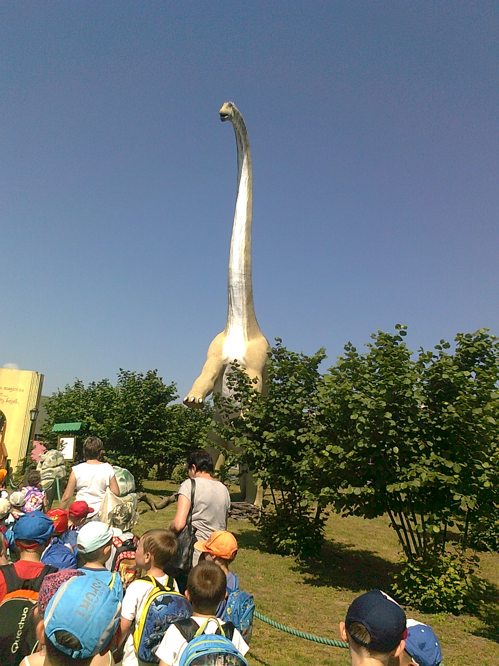

23 CZERWCA ODBYŁO SIĘ UROCZYSTE ZAKOŃCZENIE ROKU W PRZEDSZKOLU.
DZIECI Z GRUPY „ELFY” i „JEŻYKI” I „BIEDRONKI” PRZYGOTOWAŁY PIĘKNĄ CZĘŚĆ ARTYSTYCZNĄ ZWIĄZANĄ TEMATYCZNIE Z WAKACJAMI.
DZIECI RECYTOWAŁY WIERSZE, ŚPIEWAŁY PIOSENKI, TAŃCZYŁY.
NA ZAKOŃCZENIE WYSTAPIŁY RÓWNIEŻ GRUPY MŁODSZE: „ŻABKI”, „SŁONECZKA”, „BIEDRONKI”, KTÓRE ZAPREZENTOWAŁY CIEKAWE TAŃCE.

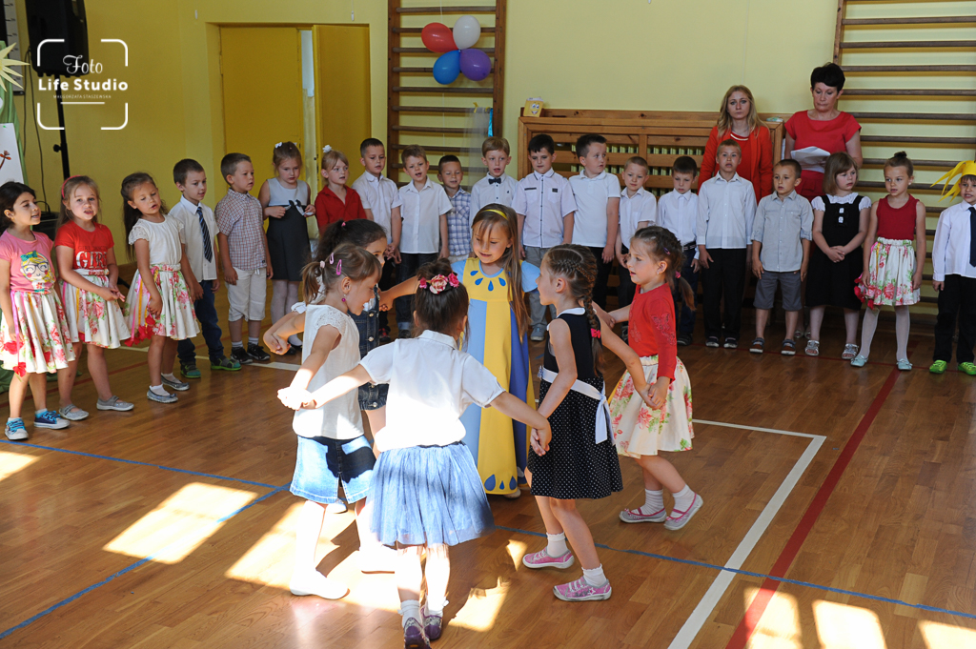
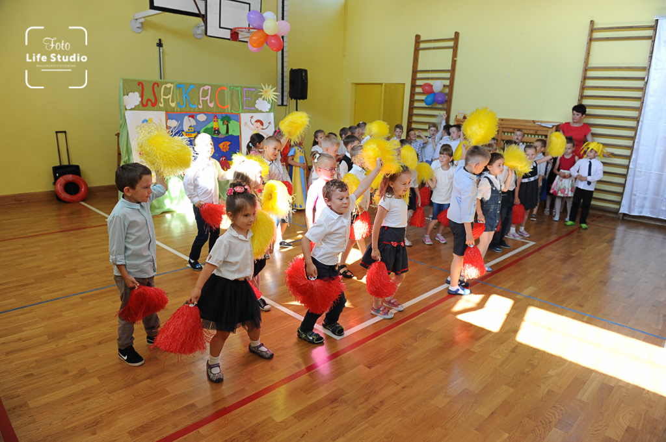
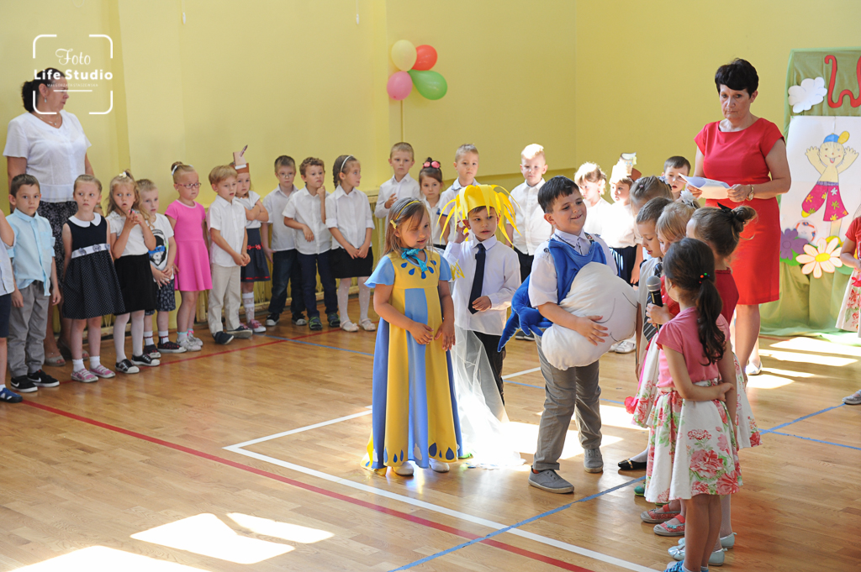
RADA NA WAKACJE!
UWAŻAJ NA KLESZCZE!

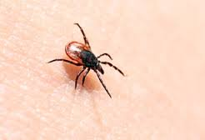
Gdy wybieracie się do lasu, do parku lub na łąkę pamiętajcie o odpowiednim okryciu ciała dziecka czyli długich spodniach, bluzce z rękawem, czapce z daszkiem czy kapeluszu na głowie. Najlepiej, aby ubranie było jasne. Nie dlatego, że kleszcze nie lubią jasnych kolorów, ale żeby łatwiej je zauważyć. I koniecznie używaj preparatów odstraszających kleszcze. Mimo tych środków ostrożności po powrocie do domu trzeba uważnie obejrzeć całe ciało dziecka. Jeśli znajdziesz kleszcza, który już zdążył się wkłuć, uchwyć go pęsetą tuż przy skórze i ruchem zdecydowanym wyciągnij ku górze.
Rankę starannie zdezynfekuj np. spirytusem salicylowym i obserwuj. Jeśli pojawi się obrzęk, zrób okład, np. z Altacetu.
Idź z dzieckiem do lekarza, jeśli po 7-14 dniach wokół ukąszonego miejsca pojawi się rumień. Zrób to też jeśli dziecko ma gorączkę, bóle głowy, stawów lub niepokoi cię coś innego w jego zachowaniu. Lekarz może zlecić podawanie antybiotyku chroniącego przed boreliozą – jedną z chorób przenoszonych przez kleszcze.

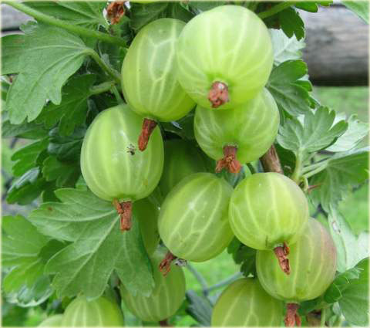

Owoce agrestu dojrzewające w pełnym słońcu są słodkie, smaczne i bardzo zdrowe. W agreście znajdziemy błonnik, witaminy A,C, B i P zatem owocowa przekąska wzmocni odporność, poprawi metabolizm
i wzrok. Owoce agrestu mają jeszcze jedną właściwość – są skuteczne
w walce z zaparciami. Mają dużo pektyn, więc łatwo przygotujesz z nich galaretkę. Aby zachęcić dziecko do jedzenia agrestu opowiedz mu o tym, ze dawniej nazywano go owocem wróżek, bo wierzono, że w krzewach kryją się tajemnicze istoty.

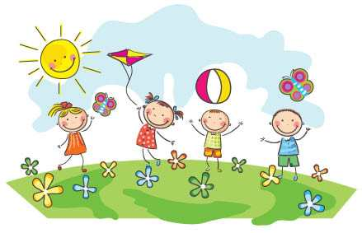
Ćwiczenia logopedyczne w wakacje? TAK!

Już za kilka dni rozpoczynają się wakacje, ale nie wakacje od pracy z poprawną wymową, gdyż bardzo ważne jest, aby terapia była ciągła. Przez wakacyjną przerwę można stracić wiele jej efektów, a wracając po wakacjach wrócić do punktu wyjścia w ćwiczeniach zaczynając naukę wielu rzeczy od początku.

Tak więc: Drodzy Rodzice!
Pamiętajcie o codziennych ćwiczeniach narządów mowy, oddechowych oraz artykulacyjnych. One nie muszą być nudne, oto kilka praktycznych wskazówek:
- Zabawa piłką: podrzucanie, rzucanie do siebie, rzucanie do celu, kopanie piłki w określonym kierunku; ważne, żeby każdy ruch piłki powiązany był z sylabą lub wyrazem utrwalającym wymowę.
- Huśtawka: asekurujesz Malucha na placu zabaw? Podczas huśtania się, zorganizuj zabawę słowną. Dla młodszych – kategoryzacja: wymień jak najwięcej ubrań, zabawek, pojazdów, owoców, imion; dla starszych: co słyszysz na początku wyrazu? Jaką sylabę, głoskę? Wymień wyrazy zaczynające się od głoski…. jaki wyraz zaczyna się i kończy tą samą głoską? Kontroluj sposób wymawiania.
- Skakanka! Czy można skakać i mówić? Można! A najskoczniej można ćwiczyć… sylaby! SZA, SZO, SZU…
- Piknik: zabierz, oprócz smakołyków i kocyka, grę: domino, memory, lub inne, które zaangażują rodzinę: scrabble, zgadnij kto to, gry planszowe… nawet w takich chwilach masz wpływ na rozwój swojego dziecka!
- Podróż samochodem: każdy z pasażerów wymawia słowo, które rozpoczyna się na tę głoskę, którą zakończył się wyraz poprzedni, na przykład: mama – sok; tata – kiwi; Ola - igła; Tomek – antena. Ciekawe, czy ktoś wypowie dwa razy tę samą nazwę, albo czy komuś braknie wyrazów! Podczas jazdy nie zapomnijcie o śpiewaniu piosenek, opowiadaniu historii i żartów.
- Podsumowanie dnia: zadaniem malucha jest opowiadanie tego, co przeżył i doświadczył w minionym dniu. Warunkiem jest piękne mówienie. A może dodatkowo narysuje scenę z fantastycznego dnia?

Pamiętaj o tym, że największe efekty osiągają te dzieci, które uczą się przez zabawę oraz których rodzice aktywnie uczestniczą w procesie wspierania i rozwoju mowy. Wykorzystaj wakacje, aby wspólnie spędzić czas!
Przygotowała p. Aneta Furman

Zastanawiasz się, dlaczego niektóre dzieci już w wieku 2-3 lat potrafią samodzielnie ubrać się i zjeść, podczas gdy inne nawet w wieku 5 lat mają z tym problem ? Psycholodzy twierdzą, że zależy to przede wszystkim od sposobu, w jaki są wychowywane. Pociechy nadopiekuńczych rodziców, którzy chcą ustrzec je przed najmniejszym trudem, są z reguły mniej zaradne od tych, którym opiekunowie od początku zapewniają więcej swobody.
Drugim największym wrogiem nauki samodzielności jest brak czasu. Łatwiej bowiem ubrać i nakarmić dziecko, niż czekać cierpliwie, aż zrobi to samo. Problem w tym, że jeśli przeoczymy odpowiedni moment w rozwoju i pozbawimy dwu-, trzylatka inicjatywy w dążeniu do samodzielności, potem trudno będzie przezwyciężyć jego bierną postawę. Jak tego uniknąć ?
Po pierwsze: stwarzaj możliwości
Wyjdź potrzebom dziecka naprzeciw i poszukaj sytuacji, w których malec mógłby sam sobie poradzić.
- Karmisz dziecko kaszką ? Włóż mu do ręki łyżkę, żeby samo wcelowało nią do buzi.
- Na placu zabaw zachęcaj je do wchodzenia na drabinki. Obawiasz się, że spadnie ? Mów, co ma robić, by zachować ostrożność i w razie potrzeby asekuruj.
- Jeśli smyk zapomni, np. że po przyjściu do domu należy umyć ręce, zadaj zagadkę: „Kto wie, co trzeba zrobić po wejściu do mieszkania?”. Gdy zgadnie, pochwal go i zachęć, by od razu poszedł do łazienki. Jeśli nie – zadawaj pytania pomocnicze, tak by jednak dotarł do celu.
- Usuń przeszkody utrudniające naukę samodzielności. Obok umywalki umieść stołek, na który malec będzie mógł się wspiąć, by wyszorować dłonie, a w przedpokoju, metr nad podłogą zamontuj wieszak na dziecięce ubrania.
Po drugie: nie przeszkadzaj
Maluch czuje się bezpiecznie, gdy w pobliżu jest mama. Ale z wiekiem warto zwiększać dystans, dając mu przestrzeń do rozwoju.
- Pokazuj dziecku, jak wykonywać pewne czynności, jednak – gdy próbuje poradzić sobie samo – nie wtrącaj się.
- Otwórz się na to, co tu i teraz. Dzieci rozwijają się błyskawicznie. Czynności, na które wczoraj były za małe, dziś mogą przychodzić im bez trudu, o ile rodzice pozwolą im się z nimi zmierzyć !

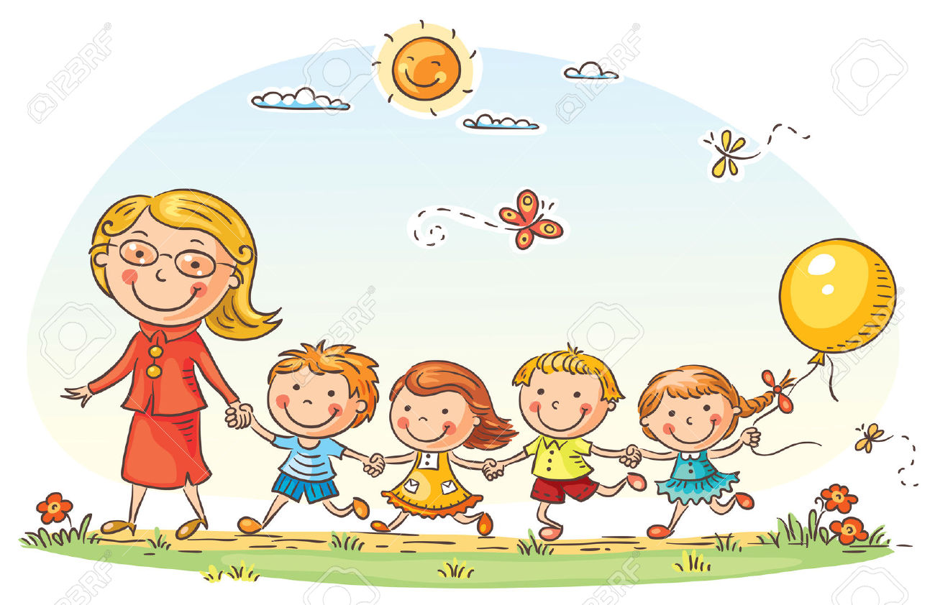
- Bądź cierpliwa. Dziecko musi mieć czas na podejmowanie prób i popełnianie błędów. Nie gniewaj się, gdy przez 10 minut zasuwa suwak albo jedząc zupę rozleje ją na podłogę.

Zagadki dla dzieci
Letnie zagadki, to świetna zabawa. Mamo, tato bawcie się ze swym dzieckiem!


Lody
W kubeczku czy na patyku
wszyscy je lubimy.
Miło latem na języku,
poczuć małą porcję zimy.

Słońce
Świecę mocno dzionek cały,
żeby wszystkim ciepło dać,
by zobaczyć jak przychodzę,
trzeba bardzo wcześnie wstać.
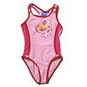
Strój kąpielowy
Mały, lekki, kolorowy,
latem zawsze modny,
dobry do hasania w wodzie,
na plażę wygodny.

Czapka
Nad rzeką lub nad morzem,
przez letnie miesiące,
chroni naszą głowę,
przed gorącym słońcem.

Krem do opalania
W tubce lub butelce,
biały i pachnący.
Trzeba się nim posmarować,
wychodząc na słońce.

Bursztyny
Zbierane na plaży
brązowe kamyki.
Pięknie zdobią nam pierścionki
albo naszyjniki.

Morze
Może być niebieskie, szare lub zielone.
Bywa spokojne lub bardzo wzburzone.
Kiedy jego brzegiem ludzie spacerują,
jego małe fale stopy ich całują.

Koło ratunkowe
Jest lekkie okrągłe
i do nadmuchania.
Przyda się każdemu
w nauce pływania.
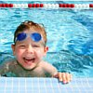
Basen
Kiedy lato spędzasz w mieście,
chcesz poszaleć w wodzie czasem.
Poproś mamę, tatę, siostrę,
żeby wzięli cię na...

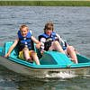
Rower wodny
Mała łódka z siodełkami,
a w niej tata, ty i mama.
Gdy kręcicie pedałami,
łódka płynie sama.
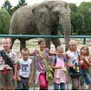
ZOO
Duży ogród w środku miasta,
dużo domków w nim i klatek.
Zajrzyj tam by się przekonać,
co zwierzęta robią latem.
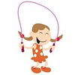
Skakanka
Plastikowe rączki
na dość długim sznurku.
Można na niej skakać
latem na podwórku.

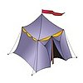
Namiot
Mały domek z materiału,
w nim poduszki oraz koce.
Można smacznie w nim przesypiać
letnie ciepłe noce.
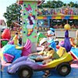
Wesołe miasteczko
Kolorowe domki, drzewa,
bardzo szybkie karuzele.
W tym wesołym miejscu dobrze
spędzać letnie jest, niedziele.
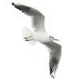
Mewa
Biały ptak ponad falami
lata lecz nie śpiewa.
Letnią porą cała plaża,
krzykiem jej rozbrzmiewa.


Muszelka
Gdy do ucha ją przyłożę,
morza szum powróci do mnie.
W tej skorupce, małe morze,
lato może nam przypomnieć.

Jagody
Liliowe kuleczki
na zielonym krzaczku,
by je znaleźć trzeba
latem pójść do lasu.

Truskawki
Polane śmietaną,
cukrem posypane,
smakują wybornie,
w słoneczny poranek.


Ryba smażona
Chrupiąca i złota,
piecze się lub smaży.
Najchętniej ją jemy
przy nadmorskiej plaży.

Piłka
Kolorowa kula,
trzeba ją nadmuchać,
by przez całe lato
turlać ją i rzucać.
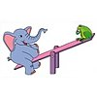
Plac zabaw
Są na nich huśtawki
ławki i drabinki.
Latem się tu bawią
chłopcy i dziewczynki.


Czereśnie
Te letnie owoce
z małymi pestkami,
na zielonych ogonkach
Rosną parami.

Grill
W metalowym kociołku
węgielki się żarzą.
Na nich w letnie wieczory
ludzie mięsko smażą.

Komary
Latem jest ich dużo,
a gdy zaczną latać,
siadają na rękach
i trzeba się drapać.

.

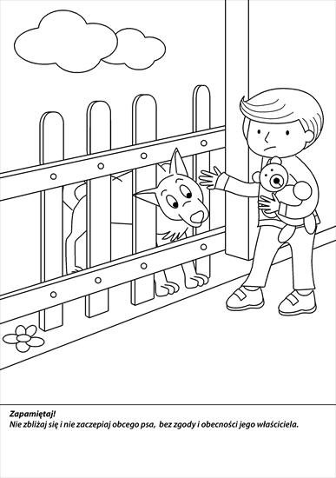

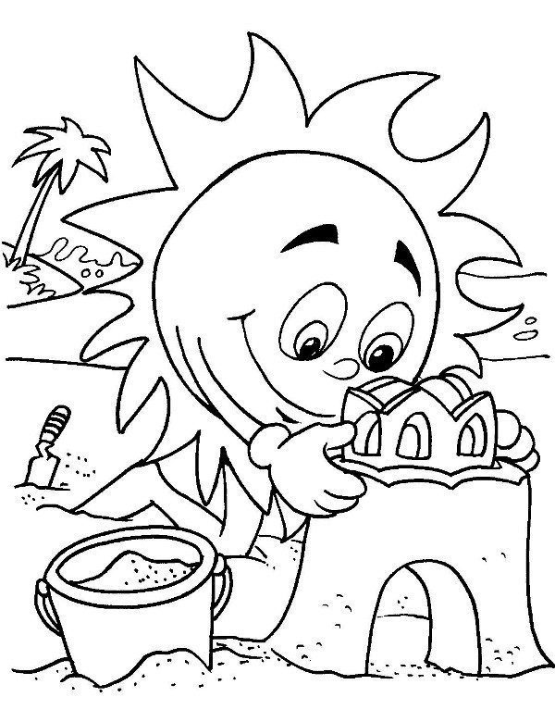

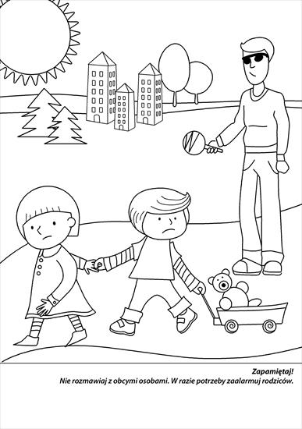


Nadchodzi lato i wakacje - czas, na który czekają wszyscy, zwłaszcza dzieci. Warto więc porozmawiać ze swoimi dziećmi zarówno w przedszkolu jak i w domu na temat bezpieczeństwa podczas wakacji. Po dziesięciu miesiącach uczęszczania do przedszkola nadchodzi tak oczekiwany czas wakacji. Dzieciaki czują swobodę i cieszą się na odpoczynek i wspaniałą letnią zabawę. Ulubione zabawy na wolnym powietrzu to: zabawy na placach zabaw, gra w piłkę, jazda na rowerze, na modnych od kilku lat hulajnogach czy rolkach.
Niestety nie wszystkie miejsca, w których dzieci się bawią są bezpiecznym miejscem do zabawy i spędzania wolnego czasu. Rodzice nie zawsze są w stanie skontrolować jak poza domem ich pociechy korzystają z wolnego czasu. Najbardziej niebezpieczne w ruchu drogowym są dla najmniejszych dzieci miesiące ciepłe, letnie: od maja do września, głównie jednak miesiące wakacyjne tj. czerwiec, lipiec i sierpień.
Dzieci podczas zabaw zapominają o zachowaniu podstawowych zasad bezpieczeństwa. To właśnie podczas wakacji rośnie liczba tragicznych wypadków, których można by uniknąć, uświadamiając dzieci o grożących im niebezpieczeństwach i w miarę możliwości zabezpieczyć je przed nimi.
Bardzo ważną i istotną sprawą jest zabezpieczenie dziecka w elementy odblaskowe widoczne z dużej odległości, co daje kierowcy samochodu czas na odpowiednie wyminięcie pieszego i zmniejszenie prędkości. W ten sposób możemy uniknąć tragicznego w skutkach wypadku - potrącenia. Na drogach obowiązuje zasada ograniczonego zaufania, jednak dzieci nie potrafią w pełni ocenić tego, co dzieje się na drodze. Przechodząc przez ulicę lub jezdnię za każdym razem narażone są na niebezpieczeństwo. Zachowanie dzieci jest bardzo często spontaniczne. Bawiąc się nawet w pobliżu ulicy zapominają o wszystkim; jeśli grają w piłkę i chcą ją odzyskać, przebiegają na drugą stronę jezdni nie zważając na nic. Większość wypadków zdarza się na drogach pozawiejskich i to dość często na prostych odcinkach, a w miastach - na przejściach dla pieszych, przystankach komunikacji publicznej, skrzyżowaniach.
Do najczęstszych przyczyn wypadków należą:
-spontaniczne nagłe wtargnięcie na jezdnię;
-brak opieki nad dzieckiem, które znajduje się na drodze;
-zabawy na ulicach i poboczach drogach;
oraz wyjścia zza stojących pojazdów np. przystanków autobusowych.
Przykład nasz nauczycieli oraz rodziców jest najowocniejszym sposobem uczenia naszych dzieci właściwego prawidłowego zachowania. Dziecko naśladuje dorosłych. To my nauczyciele oraz rodzice powinniśmy wystrzegać się wszelkich błędów, brawury, lekceważenia przepisów itp. gdyż jesteśmy obserwowani nieustannie przez dziecko, które przyjmuje nasze postępowanie za normę i naśladuje nas. Zdrowie, życie i bezpieczeństwo dzieci jest najwyższą wartością, o którą powinniśmy się troszczyć wszyscy!!!
Oto kilka cennych rad i uwag jak spędzić bezpiecznie wakacje:
1. Rower i wrotki, piłka
· Pamiętaj, jezdnia to nie plac zabaw! Zachowaj na niej wyjątkową ostrożność!!!
· Należy korzystać ze ścieżek rowerowych !!!
· Nie pożyczaj roweru nieznajomym !!!
· Zakładaj kask rowerowy na głowę !!!
· Podczas przechodzenia przez jezdnię, korzystaj z przejść dla pieszych !!!
· Graj w piłkę daleko od ulicy !!!
· Uważaj na jezdni biegnąc po piłkę !!!
2. Nad wodą
· Kąpiemy się tylko w miejscach oznakowanych i wyznaczonych do kąpieli !!!
· Nigdy nie skacz do wody w miejscach, których nie znasz dna
· Słuchaj poleceń ratownika !!!
· Kąp się w miejscach dozwolonych tylko pod opieką rodziców !!!
· W wodzie bądź ostrożny, nie utrudniaj kąpieli innym · Dbaj o czystość wody i plaży !!!
· Przestrzegaj regulaminu kąpieliska !!!
3. W górach
· Zawsze idź szlakiem wyznaczonym !!!
· Słuchaj się opiekuna !!!
· Nie zbaczaj ze szlaku !!!
· Nie wyruszaj w góry podczas burzy !!!
Rodzice i opiekunowie dzieci:
Zawsze bądźcie czujni i interesujcie się czym wasze dziecko się bawi, z kim i gdzie.
Kontrolujcie jego czas wolny oraz rozmawiajcie z nim jak najwięcej.

ŻYCZYMY WSZYSTKIM DZIECIOM I ICH RODZICOM MIŁEGO WYPOCZYNKU, DUŻO SŁOŃCA I RADOŚCI PODCZAS WAKACJI.

Redagowały: Maria Wojciechowska i Lidia Dwojacka

